Доклад о наркоситуации в Республике Татарстан
по результатам мониторинга наркоситуации в Республике Татарстан в 2012 году
Антинаркотическая комиссия в Республике Татарстан

Казань, 2013 г.

СОДЕРЖАНИЕ
1. Характеристика Республики Татарстан 3
2. Анализ, оценка и динамика уровня и структуры наркотизации населения 10
3. Оценка состояния и доступности наркологической медицинской помощи, медико-социальной реабилитации, социальных услуг и ресоциализации лицам, злоупотребляющим наркотиками 20
4. Анализ, оценка и динамика результатов деятельности в сфере профилактики немедицинского потребления наркотиков 25
5. Анализ, оценка и динамика ситуации в сфере противодействия незаконному обороту наркотиков 33
6. Оценка реализации целевой региональной антинаркотической программы 45
7. Оценка состояния наркоситуации в Республике Татарстан в соответствии с критериями оценки развития наркоситуации 47
8. Краткосрочное прогнозирование динамики дальнейшего развития наркоситуации 48
9. Управленческие решения и предложения по изменению нарко-ситуации в Республике Татарстан 50
10. Деятельность антинаркотической комиссии в Республике Татарстан и антинаркотических комиссий в муниципальных образованиях Республики Татарстан 52

Доклад о наркоситуации в Республике Татарстан подготовлен в соответствии с Указом Президента Российской Федерации от 18.10.2008 №1445 «О дополнительных мерах по противодействию незаконному обороту наркотических средств, психотропных веществ и их прекурсоров» на основании данных мониторинга наркоситуации в Республике Татарстан, рассмотрен и утвержден протоколом заседания антинаркотической комиссии в Республике Татарстан от 20.03.2013 №26.

1. Характеристика Республики Татарстан
Площадь территории. Республика Татарстан - субъект Российской Федерации, входящий в состав Приволжского Федерального округа. Столица - город Казань. Республика Татарстан граничит с Кировской, Ульяновской, Самарской, Оренбургской областями, Башкортостаном, Марий Эл, Удмуртской Республикой, Чувашией. В природном отношении территория Татарстана делится на три части: Предволжье (на правом берегу Волги), Предкамье (к северу от Камы), Закамье (к югу от Камы). Общая площадь Татарстана - 67 836 км². Протяженность территории республики - 290 км с севера на юг и 460 км с запада на восток.

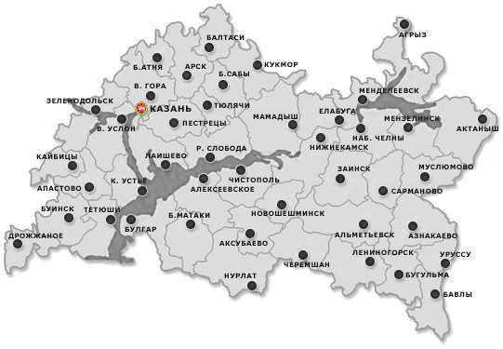
Рис. 1. Карта Республики Татарстан

Численность постоянного населения (с разбивкой по половым и возрастным категориям). Население Татарстана по состоянию на 2012 год – 3803,2 тыс. человек, доля городского населения – 75,7%. Плотность населения ~ 56,1 человек на км². Доля мужчин в общей численности населения – 46,2%, доля женщин – 53,8%.
Доля населения в возрасте до 14 лет составляет 15,9%, 15-24 года – 14,5%, 25-34 года – 15,9%, 35-44 года – 13,2%, 45-54 года – 15,7%, 55-64 года – 12,3%, старше 65 лет – 12,5%. Численность населения трудоспособного возраста – 2 326 780 человек (61,2%), моложе трудоспособного возраста – 645 096 человек (17,0%), старше трудоспособного возраста – 831 313 человек (21,9%).

Таблица 1
Распределение постоянного населения по возрастным группам (на начало 2012 г.)
 | Человек
 | 2012 г. | 2012 г. (%)
Все население | 3 803 189
в том числе в возрасте, лет
0-4 | 228 984 | 6,0%
5-9 | 191 384 | 5,0%
10-14 | 185 482 | 4,9%
15-19 | 222 961 | 5,9%
20-24 | 325 819 | 8,6%
25-29 | 327 419 | 8,6%
30-34 | 276 181 | 7,3%
35-39 | 261 766 | 6,9%
40-44 | 239 247 | 6,3%
45-49 | 281 432 | 7,4%
50-54 | 316 806 | 8,3%
55-59 | 264 260 | 6,9%
60-64 | 206 946 | 5,4%
65-69 | 91 631 | 2,4%
70 и старше | 382 871 | 10,1%
в том числе в возрасте
моложе трудоспособного | 645 096 | 17,0%
трудоспособном | 2 326 780 | 61,2%
старше трудоспособного | 831 313 | 21,9%

Уровень жизни населения. Динамика денежных доходов населения. Денежные доходы на душу населения по итогам 2012 года составили 23 316 рублей (по сравнению с аналогичным периодом 2011 года рост составил 15,3%). Реальные располагаемые денежные доходы населения (доходы за минусом обязательных платежей и взносов и скорректированные на индекс потребительских цен) в декабре 2012 года по сравнению с декабрем 2011 года составили 111,3%.
Размер номинальной начисленной средней заработной платы одного работающего на предприятиях и в организациях Республики Татарстан, включая малое предпринимательство, в январе-декабре 2012 года составил 23 240,5 рубля. По сравнению с 2011 годом заработная плата увеличилась на 16,3%.

Таблица 2
Основные показатели, характеризующие уровень жизни населения
 | 2012 г.
Номинальные денежные доходы в среднем на душу населения (в месяц), рублей | 23 316,3
Среднемесячная номинальная начисленная заработная плата работников организаций, рублей | 23 240,5
Темп роста среднемесячной номинальной начисленной заработной платы работников организаций, в процентах к предыдущему году | 116,3

Структура расходов населения. В 2012 году население республики израсходовало на покупку продовольственных товаров 31,2%, на оплату обязательных услуг – 25,1% и на приобретение непродовольственных товаров – 42,2% своих совокупных расходов. В январе – декабре 2012 года 81,6% совокупных доходов домохозяйств было потрачено на покупку товаров и услуг, 8,0% – на оплату обязательных платежей и различных взносов. Население республики в январе – декабре 2012 года направило на накопление сбережений 3,4% денежных доходов, тогда как на покупку валюты в январе – декабре 2012 года приходилось 2,8%.
Величина прожиточного минимума в расчете на душу населения в IV квартале 2012 года составила 5 622 рубля (в т.ч. 6 125 рублей – для трудоспособного населения, 4 171 рубль – для пенсионеров и 5 475 рублей – для детей). Доля населения, имеющего душевой денежный доход ниже прожиточного минимума, сократилась с 15,8% в 2004 году до 8,3% в 2011 году (для сравнения, в 2011 году в Российской Федерации этот показатель составлял 12,7%).

Таблица 3
Численность населения с денежными доходами ниже прожиточного минимума
 | Годы
 | 2007 | 2008 | 2009 | 2010 | 2011
Всего, тыс. человек | 327,16 | 325,01 | 313,58 | 301,0 | 314,94
В процентах от общей численности населения | 8,7 | 8,6 | 8,3 | 8,0 | 8,3

Демографическая ситуация. В демографической ситуации республики по итогам 12 месяцев 2012 года наблюдалась позитивная динамика: число родившихся превысило число умерших. Естественный прирост населения составил 4 514 человек, что обусловлено ростом коэффициента рождаемости на 8,2% (в расчете на 1000 человек населения) и снижением коэффициента смертности на 1,6%.
В бракоразводных процессах в 2012 году наблюдалась тенденция уменьшения как числа браков (на 8,4%), так и числа разводов (на 12,8%): в 2012 году на 1000 человек населения приходилось 8,7 браков и 3,4 разводов (в 2011 году аналогичные показатели составляли 8,5 и 3,9 соответственно). В пересчете на число браков, на 1000 браков в 2012 году приходилось 385 разводов, в 2011 году – 409.

Таблица 4
Естественное движение населения Республики Татарстан в январе-декабре 2011-2012 гг.
В январе-декабре
человек |  |  |  | на 1000 населения
 | 2012г. | 2011г. | прирост, снижение (-) | 2012г. | 2011г. | 2012г. в % к 2011г.
Родившихся | 55 338 | 50 824 | 4 514 | 14,5 | 13,4 | 108,2
Умерших | 46 315 | 47 072 | - 757 | 12,2 | 12,4 | 98,4
в том числе детей в возрасте до 1 года | 356 | 247 | 109 | 6,53 | 4,89 | 133,5
Естественный прирост (убыль) населения | 9 023 | 3 752 | 5 271 | 2,3 | 1,0 | в 2,3 р.
Браков | 33 123 | 36 070 | - 2 947 | 8,7 | 9,5 | 91,6
Разводов | 12 765 | 14 747 | - 1 982 | 3,4 | 3,9 | 87,2
По итогам 2012 года в структуре общей смертности населения сократилось число умерших от болезней органов кровообращения (на 11,4%), дыхания (на 2,8%), инфекционных и паразитарных болезней (на 10,4%), внешних причин смерти (на 8,1%). Увеличилось число умерших от новообразований (в т.ч. злокачественных) (на 1,7%) и болезней органов пищеварения (на 6,9%). В группе внешних причин выросла смертность от транспортных травм за счет дорожно-транспортных происшествий (на 4,7%), случайных отравлений алкоголем (на 6,7%), случайных утоплений (на 9,1%) и убийств (на 1,3%).
Уровень ожидаемой продолжительности жизни при рождении в последние годы постепенно увеличивается как для женщин, так и для мужчин.
Таблица 5
Ожидаемая продолжительность жизни при рождении
 | Годы
 | 2007 | 2008 | 2009 | 2010 | 2011
Оба пола | 69,4 | 70,1 | 70,8 | 70,4 | 71,3
Мужчины | 63,2 | 64,0 | 65,0 | 64,4 | 65,4
Женщины | 75,9 | 76,2 | 76,6 | 76,5 | 77,2

Структура занятости населения с динамикой уровня безработицы. Численность экономически активного населения в возрасте 15 – 72 лет в январе-декабре 2012 года составила (по итогам выборочного обследования населения по проблемам занятости) 2 049,7 тыс. человек, или 53,9% от общей численности населения республики. В численности экономически активного населения 1 962,2 тыс. человек (95,7%) были заняты в экономике и 87,5 тыс. человек (4,3%) не имели занятия, но активно его искали (в соответствии с методологией Международной Организации Труда они классифицируются как безработные). Уровень занятости населения экономической деятельностью (доля занятого населения в общей численности населения в возрасте 15 - 72 лет) составил 67,3%.
В январе-декабре 2012 года в общей численности занятого в экономике населения 1 025,8 тыс. человек, или 52,3%, составляли штатные работники (без учета совместителей) крупных и средних предприятий и организаций. На условиях совместительства и по договорам гражданско-правового характера для работы в этих организациях привлекалось 42,6 тыс. человек (в эквиваленте полной занятости).
На конец 2012 года в государственных учреждениях службы занятости населения состояли на учете 23,3 тыс. человек (в т.ч. 14 247 женщин и 5 239 человек в возрасте от 16 до 29 лет), или 1,14% экономически активного населения республики. Пособие было назначено 20,6 тыс. безработным гражданам (87,5%).
Таблица 6
Численность экономически активного населения
 | 2011 г. | 2012 г.
Тысяч человек
Экономически активное население – всего | 2 042 | 2 049
Мужчины | 1 034 | -
Женщины | 1 008 | -
в том числе: занятые в экономике - всего | 1 946 | 1 962
Мужчины | 983 | -
Женщины | 964 | -
безработные – всего | 95 | 87,5
Мужчины | 51 | -
Женщины | 44 | -
безработные, зарегистрированные в государственных учреждениях службы занятости населения - всего | 28,6 | 23,3
Мужчины | 10,7 | 9,1
Женщины | 17,9 | 14,2
из них безработные,  которым назначено пособие по безработице – всего | 24,9 | -
Мужчины | 9,3 | -
Женщины | 15,6 | -

Миграционная ситуация. В 2012 году миграционный прирост населения республики снизился на 18,4% по сравнению с 2011 годом и составил 9 786 человек. Снижение произошло за счет отрицательной динамики внешней миграции как с регионами России (снижение на 16,8%), так и зарубежными странами (снижение на 19,1%). Что касается внутриреспубликанской миграции, то по итогам 2012 года число мигрантов, сменивших место жительства внутри республики, увеличилось по срав-нению с 2011 годом на 6 170 человек, или на 11,2%.

Таблица 7
Миграция населения (январь-декабрь 2012 г.)
 | 2012 г. |  | 2011 г.
 | человек | на 10 000  населения | человек | на 10 000  населения
Миграция - всего  число прибытий  число выбытий  миграционный прирост (+), снижение (-)  в том числе:  внутриреспубликанская миграция  число прибытий  число выбытий  миграционный прирост (+), снижение (-)  внешняя миграция  число прибытий  число выбытий  миграционный прирост (+), снижение (-)  в том числе:  с другими территориями России  число прибытий  число выбытий  миграционный прирост (+), снижение (-)  международная миграция  число прибытий  число выбытий  миграционный прирост (+), снижение (-)  в том числе миграция:  с государствами – участниками СНГ  число прибытий  число выбытий  миграционный прирост (+), снижение (-)  с другими зарубежными государствами  число прибытий  число выбытий  миграционный прирост (+), снижение (-) | 100 488  90 702  9 786  64 103  64 103  -  36 385  26 599  9 786  27 579  24 726  2 853  8 806  1 873  6 933  8 239  1 572  6 667  567  301  266 | 263,6  237,9  25,7  168,2  168,2  -  95,4  69,7  25,7  72,3  64,8  7,5  23,1  4,9  18,2  21,6  4,1  17,5  1,5  0,8  0,7 | 87 268  75 270  11 998  54 821  54 821  -  32 447  20 449  11 998  23 162  19 733  3 429  9 285  716  8 569  8 608  474  8 134  677  242  435 | 229,9  198,3  31,6  144,4  144,4  -  85,5  53,9  31,6  61,0  52,0  9,0  24,5  1,9  22,6  22,7  1,3  21,4  1,8  0,6  1,2

В 2011 году миграционный прирост (зарегистрированных по месту жительства) составил 11 998 человек. Основным источником внешней миграции для Республики Татарстан послужили государства Средней Азии. В частности, значительное превышение числа прибытий над убытиями наблюдалось в миграционном обмене с Узбекистаном (+3 069 человек), Таджикистаном (+1 646 человек) и Кыргызстаном (+1297 человек). Наряду с этим, ощутимую лепту в миграционный прирост населения Республики Татарстан привнесли и другие регионы Российской Федерации (+3 429 человек).
Таблица 8
Внешний миграционный прирост/убыль населения
 | 2011 г.
Миграционный прирост (убыль), человек | 11 998
в том числе за счет обмена с:
Российской Федерацией (без РТ) | 3 429
Беларусью | 38
Казахстаном | 338
Молдовой | 114
Украиной | 365
Азербайджаном | 708
Арменией | 401
Грузией | 128
Кыргызстаном | 1 297
Таджикистаном | 1 646
Туркменистаном | 158
Узбекистаном | 3 069
Латвией | 14
Литвой | 12
Эстонией | 8
Странами дальнего зарубежья | 273

2. Анализ, оценка и динамика уровня и структуры наркотизации населения
Распространенность наркомании в Республике Татарстан с 2009 года остается стабильной, с тенденцией незначительного (1-2%) ежегодного роста. В 2012 году количество зарегистрированных больных с диагнозом «синдром зависимости от наркотических веществ (наркомания)» увеличилось на 1,2% (с 10 314 человек в 2011 году до 10 436 человек в 2012 году).

Среди зарегистрированных больных наркоманией в 2012 году число потребителей опиоидов составило 9 147 человек (87,6% от общего числа зарегистрированных больных наркоманией, в 2011 году – 89,2%), каннабиноидов – 226 человек (2,1%, 2011 г. – 1,9%), психостимуляторов (преимущественно новых видов наркотиков – метамфетамина, метилен-диокси-пировалерона) – 164 человека (1,6%, 2011 г. – 1,3%), кокаина – 1 человек (0,01%), потребителей других наркотиков или их сочетаний (полинаркомания) – 902 человек (8,6%, 2011 г. – 7,6%).

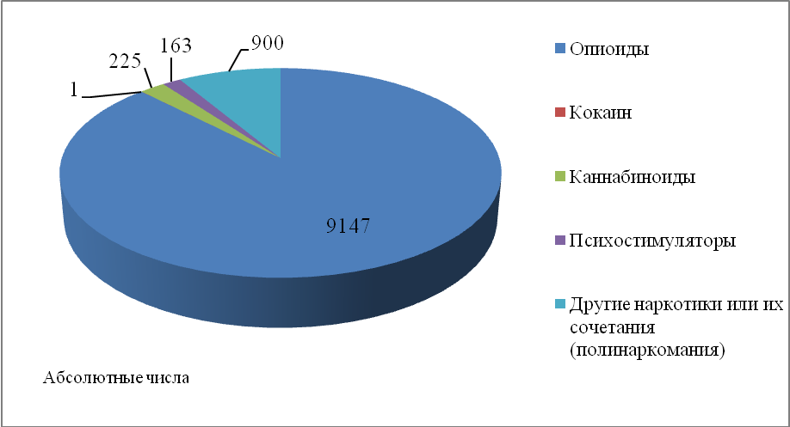

Рис. 2. Структура зарегистрированных больных наркоманией по видам
употребляемых наркотических средств

На фоне снижения числа потребителей опиоидов значительно сократилось число потребителей дезоморфина.
На диспансерном учете в наркологических учреждениях с диагнозом наркомания на конец 2012 года находилось 9 736 больных, что по сравнению с предыдущим годом больше на 142 человека (1,5%).
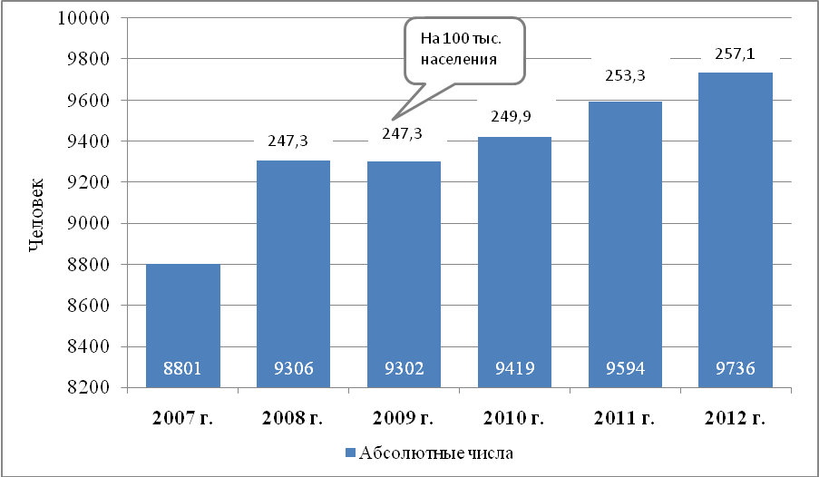
233,9
Рис. 3. Количество больных наркоманией, состоящих на диспансерном учете
в наркологических учреждениях

Увеличение числа наркобольных по сравнению с предыдущим годом было зарегистрировано в 16 муниципальных образованиях, в том числе наибольшее в г.Казани на 4,1% (150 человек), Альметьевском – на 8,5% (57 человек), Нижнекамском – на 6,3% (43 человек), Лениногорском – на 4,7% (10 человек) районах. Снижение показателя отмечается в 15 муниципальных образованиях.
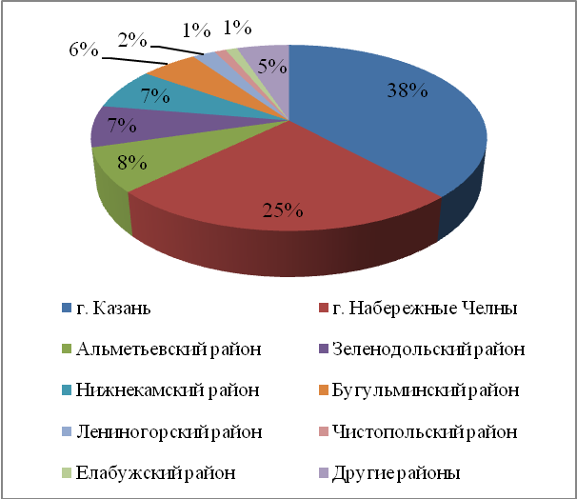
Рис. 4. Распределение больных наркоманией в разрезе территорий

Показатель распространенности наркомании в Республике Татарстан в 2012 году составил 257,1 больных на 100 тыс. населения (2011 г. – 253,3). Как и в последние 3 года данный показатель в гг. Набережные Челны, Казань, а также в Бугульминском, Альметьевском, Зеленодольском, Нижнекамском районах остается выше республиканского.
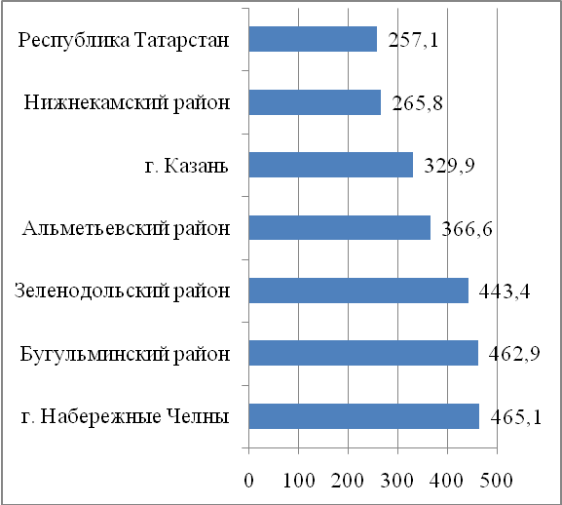
Рис. 5. Количество больных наркоманией
(на 100 тыс. населения)

Рост общего числа наркобольных происходит, в основном, за счет граждан в возрасте старше 30 лет. В структуре больных наркоманией, находящихся на диспансерном учете, большую часть (65,5% или 6380 человек) составляют лица в возрасте 30-49 лет, 26,7% (2597 человек) – в возрасте 25-29 лет, 7,1% (695 человек) – в возрасте от 18 до 24 лет, 4 несовершеннолетних (3 человека в возрасте 16-17 лет, 1 человек – в возрасте до 14 лет).
По социальному положению 70,9% (6 901 человек) больные наркоманией являются безработными, 28% (2 723 человек) – рабочие, 1% (98 человек) – служащие, 12 человек – студенты вузов и ссузов, 2 человека – учащиеся средних школ.
Снижение заболеваемости в республике наблюдается с 2007 года. В 2012 году на диспансерный учет взято 286 человек, которым впервые в жизни поставлен диагноз «синдром зависимости от наркотических веществ». По сравнению с 2011 годом их количество уменьшилось на 8%. Показатель заболеваемости составил 7,5 на 100 тыс. населения.
Основную часть данного контингента по-прежнему составляют потребители опиоидов (2012 г. – 69,9%, 2011 г. – 74,9%), тогда как доля потребителей дезоморфина существенно уменьшилась (с 26,4% в 2011 году до 7,3% в 2012 году).
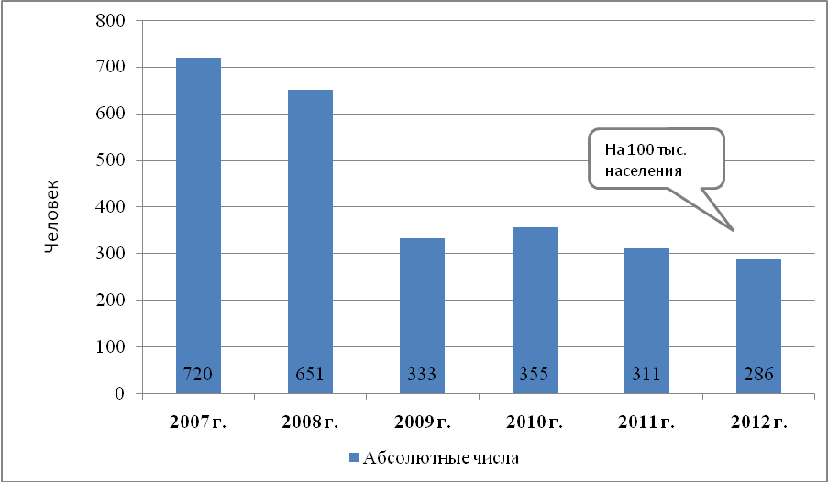
19,2
17,3
8,8
9,4
8,2
7,5
Рис. 6. Количество больных, которым впервые в жизни установлен диагноз «синдром
зависимости от наркотических веществ» (заболеваемость наркоманией)
В 2012 году факты заболевания наркоманией, как и в 2011 году, зарегистрированы в 25 муниципальных образованиях. Большая часть выявленных больных приходится на гг. Казань (155), Альметьевский район (26), Зеленодольский район (21), Набережные Челны (17), Нижнекамский (18), Азнакаевский (12), Елабужский (9) районы. Увеличение числа заболевших произошло в 13 районах республики (2011 г. – в 11 районах) .
В течение последних трех лет в республике наблюдается стабильное уменьшение числа впервые заболевших наркоманией в возрастной категории от 25 до 29 лет (28,7%). В 2012 году количество впервые заболевших в возрасте 18 – 24 лет увеличилось с 12,2% до 15%, среди лиц в возрасте 30 – 49 лет также наблюдался незначительный рост (с 53,7% до 55,9%).
Таблица 9
Количество лиц, которым впервые в жизни установлен диагноз «синдром
зависимости от наркотических веществ» в возрастном аспекте
 | Годы
 | 2007 | 2008 | 2009 | 2010 | 2011 | 2012
14-17 лет | 6 | 3 | 0 | 4 | 2 | 1
18-24 лет | 163 | 128 | 53 | 66 | 38 | 43
25-29 лет | 314 | 297 | 131 | 127 | 102 | 79
30-49 лет | 236 | 223 | 148 | 157 | 167 | 160
Среди лиц, которым впервые в жизни установлен диагноз «синдром зависимости от наркотических веществ», большинство составляют безработные – 248 человек (2011 г. – 261 чел.), 36 человек являются рабочими (2011 г. – 44 чел.), 1 человек – служащим (2011 г. – 4 чел.) и 1 – учащимся (2011 г. – 2 чел.)
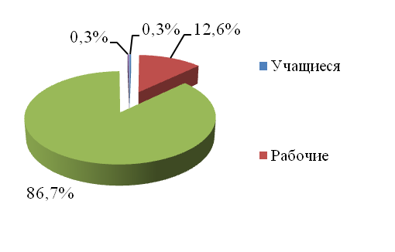  По социальному статусу | 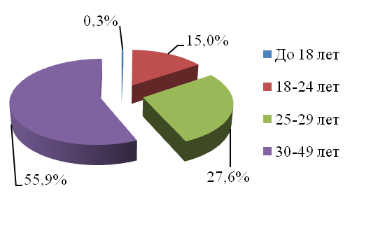  По возрасту
Рис. 7. Социально-демографическая характеристика лиц,
впервые заболевших наркоманией в 2012 году
По состоянию на конец декабря 2012 года на профилактическом наблюдении в наркологических учреждениях республики состояло 8 060 потребителей наркотических средств. По сравнению с 2011 годом их количество увеличилось на 733 человека или на 10%, что связано с увеличением объемов медицинского освидетельствования на наркотическое опьянение лиц с подозрением на потребление наркотиков. В частности, в текущем году органами внутренних дел Республики Татарстан (далее - ОВД РТ) на освидетельствование на предмет потребления наркотиков направлено свыше 230 тыс. человек (2011 г. – 200 тыс.), из них факт употребления подтвердился у 3 907 граждан (2011 г. – 4 075). ).Управлением ФСКН России по Республике Татарстан за употребление наркотических средств привлечено к административной ответственности 1415 человек (2011 г.-1420), которые поставлены на профилактический учет.

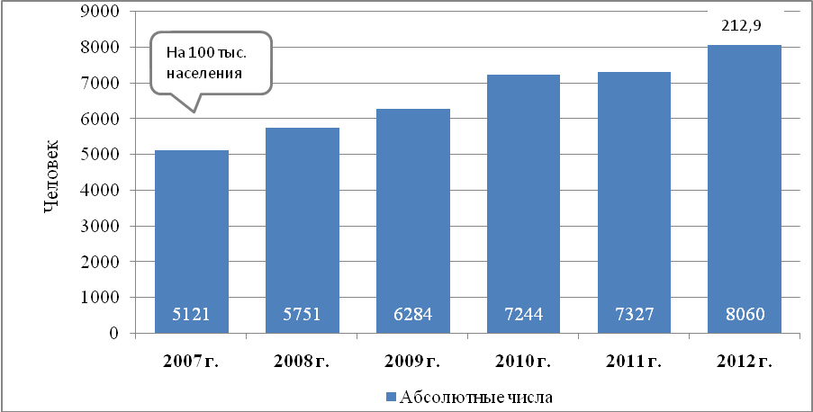
136,22
152,8
166,7
191,7
193,5
Рис. 8. Количество лиц, допускающих потребление наркотических средств с вредными последствиями, состоящих на профилактическом наблюдении в наркологических учреждениях
Количество лиц, взятых впервые в жизни на профилактическое наблюдение в связи со злоупотреблением наркотическими средствами без формирования зависимости, в 2012 году по сравнению с 2011 годом увеличилось на 9,4% (2009 г. – 2547, 2010 г. – 2291, 2011 г. – 1866, 2012 г. – 2042).
В структуре впервые поставленных на профилактическое наблюдение лица от 25 до 29 лет составляют 33,9%, от 18 до 24 лет – 33,4%, старше 30 лет – 27,8%. Основная их часть или 70,8% являются безработными, доля работающих составляет 23,4%, доля учащихся – 4,8%.
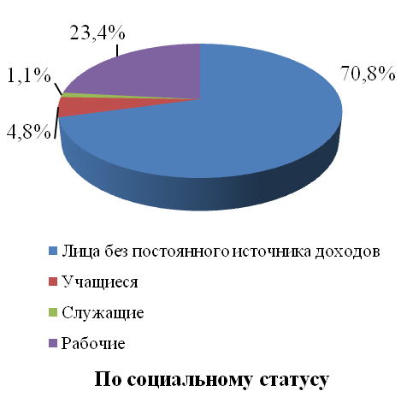

Рис. 9. Характеристика лиц, состоящих на профилактическом наблюдении в связи
с потреблением наркотических средств в 2012 г.
Контингент лиц, поставленных на профилактическое наблюдение, формируется преимущественно из числа граждан, доставляемых на наркологическое освидетельствование в результате деятельности правоохранительных органов по выявлению административных правонарушений, связанных с потреблением наркотических средств, а также из выявленных в ходе профилактических медицинских наркологических осмотров учащихся, студентов и призывников.
Процедура наркологического осмотра является серьезным сдерживающим фактором для первой пробы наркотиков. В 2012 г. протестировано 129,1 тыс. учащихся, студентов и лиц призывного возраста. Выявлено и поставлено на профилактическое наблюдение 111 наркопотребителей, в том числе 45 призывников. Основное количество потребителей выявлено в г.Казани, Лениногорском, Альметьевском и Зеленодольском районах.
Количество выявленных потребителей наркотиков среди осмотренных в 2012 году по сравнению с 2011 годом снизилось на 14,4% (2011 г. – 127 человек; 2012г. – 111 человек), несмотря на увеличение числа лиц, прошедших тестирование. Начиная с 2006 года, в ходе профилактических осмотров учащейся молодежи и лиц призывного возраста выявлено 1 047 потребителей наркотиков. Более 85% из них были сняты с профилактического наблюдения в связи с отсутствием повторных случаев употребления наркотиков.
Таблица 10
Количество осмотренных учащихся, студентов и лиц призывного возраста и
выявленных потребителей наркотиков
Наименование учреждений | Количество осмотренных учащихся, студентов и лиц призывного возраста, (человек) |  | Количество выявленных потребителей наркотических веществ (человек)
Наименование учреждений | 2011 г. | 2012 г. | 2011 г. | 2012 г.
Школы | 30283 | 43463 | 22 | 18
УНПО | 18304 | 21531 | 27 | 19
Ссузы | 12176 | 30501 | 15 | 18
Вузы | 19237 | 24422 | 25 | 11
Татвоенкомат | 10280 | 9201 | 38 | 45
Всего | 90280 | 129118 | 127 | 111
Число больных с впервые в жизни установленным диагнозом «токсикомания» в 2012 году по сравнению с 2011 годом по республике снизилось на 17,6% (2012 г. – 14 человек, 2011 г. – 17, 2010 г. – 9).
На протяжении последних трех лет число отравлений наркотическими средства-ми в Республике Татарстан постоянно уменьшается. По данным Управления Федеральной службы по надзору в сфере защиты прав потребителей и благополучия человека по Республике Татарстан, в 2012 году было зарегистрировано 134 случая (2008г. – 531, 2009 г. – 370, 2010 г. – 321, 2011 г. – 198), в том числе в гг. Набережные Челны – 70 случаев, Казань – 25, Альметьевском – 18, Бугульминском – 6, Нижне-камском – 4 районах. Наибольшее число отравлений наркотическими средствами (93% от общего числа) зарегистрировано среди лиц старше 18 лет, 7% – среди несовершеннолетних.
В течение последних 3 лет в республике наблюдается снижение числа смертельных исходов от употребления наркотических средств и психотропных веществ (2010 г. – 152, 2011 г. – 57, 2012 г. – 45 случаев).
Согласно сведениям Республиканского наркологического диспансера, всего в связи со смертью с учета в наркологических учреждениях в 2012 году снято 185 человек, что на 18% меньше, чем в 2011 году (226 человек). Из них только четвертая часть умерла от передозировки наркотиков. Основной причиной смертности нарко-зависимых являются соматические заболевания, вызванные длительным стажем употребления психоактивных веществ. Наибольшее количество наркопотребителей снято с учета в гг. Казань (38 чел.), Набережные Челны (37), Альметьевском (34) и Бугульминском (26) районах. Снижение смертности эксперты связывают с тенденцией уменьшения количества героиновых и дезоморфиновых наркоманов, наблюдаемой в республике в 2012 году.
Кроме того, в 2012 году при исследовании биологических сред умерших в 62 случаях были обнаружены наркотические и психотропные вещества. В указанных случаях причиной смерти являлись различные заболевания и травмы.
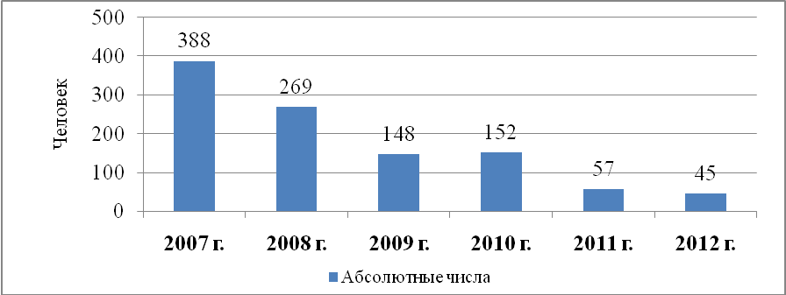
Рис. 10. Количество смертельных исходов в результате отравления
наркотическими средствами
В 2012 году зарегистрировано 1395 случаев заболевания ВИЧ-инфекцией: это на 115 фактов или на 9% больше, чем в 2011 году, из них 84 случая выявлено в учреждениях Управления Федеральной службы исполнения наказаний по Республике Татарстан. В 2012 году парентеральным вирусным гепатитом (B,C) заболели 195 человек.
Наибольшее число заболевших ВИЧ-инфекцией зарегистрировано в гг.Казань (494 человек), Набережные Челны (273), Альметьевский (120), Бугульминский (85), Нижнекамский (64), Лениногорский (63) районы.
Число заболевших ВИЧ-инфекцией среди потребителей наркотиков в 2012 году увеличилось на 12% и составило 630 человек. Их удельный вес от общего числа заболевших ВИЧ-инфекцией составил 45,2%, что несущественно отличается от аналогичного показателя предыдущего года (2011г. – 43,8%).
Всего
Потребители наркотиков
953
996
1045
993
1280
1395
Рис. 11. Количество лиц, заболевших ВИЧ-инфекцией
Среди заболевших ВИЧ-инфекцией потребителей наркотиков наибольший удельный вес составляют лица в возрасте от 30 до 49 лет – 66,6% (2011 г. – 63,6%).

Таблица 11
Количество заболевших ВИЧ-инфекцией среди потребителей
наркотиков в возрастном аспекте
Возраст (лет) | Годы
Возраст (лет) | 2007 | 2008 | 2009 | 2010 | 2011 | 2012
до 18 лет | 0 | 1 | 1 | 1 | 3 | 0
18-24 года | 92 | 50 | 47 | 45 | 42 | 62
25-29 лет | 140 | 131 | 89 | 85 | 150 | 146
30-49 лет | 147 | 209 | 184 | 178 | 357 | 415
На темпы и масштабы наркотизации населения оказывает влияние комплекс факторов – социального, культурного, медицинского и другого характеров. К числу факторов сдерживающего действия можно отнести следующие.
- Предпочтительное социально-экономическое положение республики по сравнению с другими регионами Приволжского Федерального округа. Татарстан является одним из наиболее развитых регионов страны, социальная стабильность в котором сохраняется благодаря социально-ориентированной политике руководства республики. В республике отмечается низкая безработица и относительно высокий уровень доходов населения, благополучная демографическая ситуация.
- Сокращение «предложения» наркотиков. Силовые структуры в регионе обладают серьезным опытом по раскрытию и пресечению наркотрафиков, ликвидации наркотических притонов. Результаты работы правоохранительных органов способствовали тому, что до рядовых сбытчиков и наркопотребителей наркотики стали доходить в меньших количествах.
- Эффективность молодежной политики. В настоящее время в Республике Татарстан разработаны и успешно реализуются социальные программы, нацеленные на комплексное развитие и повышение качества жизнедеятельности молодежи, государственную поддержку детей, находящихся в трудной жизненной ситуации («Дети Татарстана», «Комплексная программа по профилактике правонарушений в Республике Татарстан на 2011-2014 годы», «Сельская молодежь Республики Татарстан» и др.) Ключевым направлением для данных программ является решение вопросов социальной адаптации подростков и молодежи, предупреждение правонарушений среди несовершеннолетних, профилактика наркомании, алкоголизма и других социально негативных явлений.
- Создание условий для проведения позитивного досуга. Открытие современных спортивных сооружений (в 2012 году введены в эксплуатацию 190 новых спортивных объектов), их доступность, возможность льготного (в выходные дни - бесплатного) посещения способствуют решению проблемы молодежного досуга, снижению в нем доли «лишнего» времени, которое может заполняться делинквентными практиками (доля населения, систематически занимающегося спортом, неуклонно растет: 2010 г. – 23%, 2011 г. – 26%, 2012 г. – 29%).

В то же время на уровень наркотизации в республике оказывает влияние ряд отягчающих факторов.
- Географическое расположение Республики Татарстан. Регион находится на пересечении основных транспортных магистралей, имеет высокие темпы развития экономики и высокий уровень урбанизации, что способствует включению республики в маршруты наркотрафика. Кроме того, республика привлекает внимание выходцев из Узбекистана, Таджикистана, Киргизии, Азербайджана и иных мусульманских государств, имеющих культуру наркопотребления (особенно опиоидов).
- Изменение структуры наркопотребления. Начиная с конца 2009 года рынок активно заполняется новыми видами наркотиков: курительные смеси, дизайнерские наркотики, реализация которых осуществляется через сеть небольших торговых точек под видом подкормки для растений, солей для ванн, средств или препаратов для дератизации и дезинсекции, корма для рыб и т.п. Сокращение героинового и дезоморфинового сегмента компенсируется повышением популярности гашиша, а также наркотических средств амфетаминового ряда.
- Отсутствие механизмов контроля за распространением наркотических средств в сети Интернет. Интернет активно используется наркодельцами для пропаганды и распространения психоактивных веществ (Интернет-реклама, информация о способах изготовления и употребления, а также сайты, предлагающие данную продукцию). С помощью социальных сетей создаются и поддерживаются рынки распространения наркотиков.

3. Оценка состояния и доступности наркологической медицинской помощи, медико-социальной реабилитации, социальных услуг и ресоциализации лицам, злоупотребляющим наркотиками
В республике создана и функционирует многоэтапная комплексная система оказания помощи наркозависимым, их родственникам и созависимым. Наркологическая помощь населению республики оказывается в:
- ГАУЗ «Республиканский наркологический диспансер Министерства здравоохранения Республики Татарстан» (далее – РНД М3 РТ) в г. Казани и его филиалах (гг.Набережные Челны, Нижнекамск, Альметьевск – по 1);
- филиалах ГАУЗ «Республиканская клиническая психиатрическая больница им.акад.В.М. Бехтерева Министерства здравоохранения Республики Татарстан» (далее – РКПБ М3 РТ) (гг. Бугульма и Зеленодольск – по 1);
- 33 наркологических кабинетах для взрослого населения и в 31 наркологическом кабинете по обслуживанию детского населения при центральных районных больницах.
В структуре РНД МЗ РТ работают 6 стационарных (в т.ч. реабилитационные центры «Возвращение», «Преодоление», «Большие Ключи») и 4 амбулаторных реабилитационных подразделения. Общий коечный фонд составляет 592 коек. Обеспеченность реабилитационными койками по Республике Татарстан составляет 2,6 на 100 тыс. человек (99 коек).
Для обеспечения доступности и своевременности оказания наркологической помощи населению наркологические диспансеры выполняют функции межрайонных центров (приказ Министерства здравоохранения Республики Татарстан от 29.04.2009 № 93).
В составе наркологических учреждений функционируют 5 химико-токсикологических лабораторий, оснащение которых позволяет проводить диагностику наличия наркотических средств в биологических средах организма.
В 2012 году в соответствии с распоряжением Правительства Российской Федерации от 27.12.2011 №2393-р Республика Татарстан была включена в число регионов, участвующих в реализации мероприятий, направленных на формирование здорового образа жизни у населения. В этих целях выделены субсидии, в том числе 32,417 млн. рублей из федерального бюджета и 43,04 млн. рублей из республиканского бюджета. Денежные средства использованы на подготовку медицинских кадров, капитальный ремонт и приобретение оборудования для РНД МЗ РТ и его филиалов согласно стандарту оснащения наркологической службы.
Процесс лечения и реабилитации обеспечивают 227 специалистов (врачи психиатры-наркологи, медицинские психологи и социальные работники), непосредственно реабилитационные программы реализуют 126 специалистов. Определены три этапа лечебно-реабилитационного процесса:
- мотивационный;
- лечебно-реабилитационный;
- послелечебный.
Разработаны и внедрены в практику 7 реабилитационных программ.
- Программа ранней мотивации реализуется во всех стационарных отделениях, где больные проходят медикаментозную терапию. Практический опыт работы подтвердил необходимость обязательного сочетания классического медикаментозного лечения больных наркологической патологией с включением их в реабилитационный процесс на самом начальном этапе. Используемые мотивационные психотерапевтические и психологические методики в дальнейшем способствуют переводу значительного числа больных в последующие реабилитационные программы. Продолжительность – от 10 до 30 дней.
- Стационарная краткосрочная реабилитационная программа, продолжительность – до 35 дней.
- Стационарная среднесрочная и долгосрочная программы, продолжительность – от 3 до 6 месяцев и более.
- Послелечебная амбулаторная программа, являющаяся завершающим этапом лечебных реабилитационных программ, продолжительность – от 3 до 4 месяцев.
- Программа для созависимых (семейная психотерапия). В каждом реабилитационном центре проводятся консультации, семейные сессии и тренинги для родственников.
- Амбулаторная и стационарная интегративная программа «Нить Ариадны» для больных с алкогольной и наркотической зависимостью. Продолжительность стационарной программы – 45 дней, амбулаторной – до 4 месяцев.
- Программа «Профилактика срыва» – для больных, обратившихся за помощью на отдаленных сроках ремиссии (воздержание от употребления психоактивных веществ от 1 года и более).
Программы успешно работают на протяжении более 9 лет. Все программы реабилитации сопровождаются психотерапевтическими занятиями с родственниками, являющимися наиболее эффективным методом выявления и коррекции известного феномена созависимости, характерного для семей наркологических больных.
В 2012 году стационарное лечение в наркологических учреждениях республики прошли 1037 больных наркоманией. По сравнению с предыдущим годом их количество уменьшилось на 16,8% (2011 г. – 1 246 человек, 2012 г. – 2 637). По мнению специалистов Республиканского наркологического диспансера, это связано со значительным уменьшением количества впервые выявленных больных наркоманией за последние три года по сравнению с 2007 – 2008 гг.
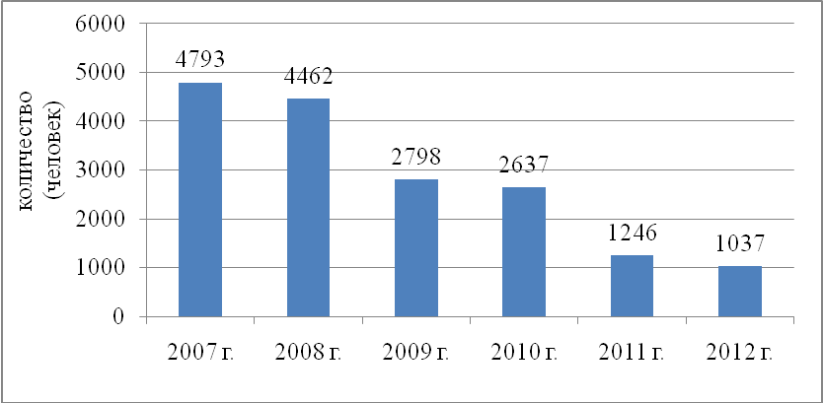
Рис. 12. Количество больных наркоманией, прошедших стационарное лечение
Лечебные и мотивационные реабилитационные программы реализовывались в наркологических учреждениях (отделениях) гг.Казань, Набережные Челны, Нижнекамского, Бугульминского, Альметьевского и Зеленодольского районов. В реабилитационных отделениях в гг. Казань и Набережные Челны осуществляются все этапы лечебно-реабилитационного процесса. В остальных реабилитационных отделениях республики (в гг.Нижнекамск, Бугульма, Альметьевск и Зеленодольск) организована реализация мотивационных программ ранней реабилитации для подготовки и проведения дальнейшего лечебно-реабилитационного процесса.
В 2012 году количество больных наркоманией, прошедших реабилитационные программы, снизилось на 6,9%.
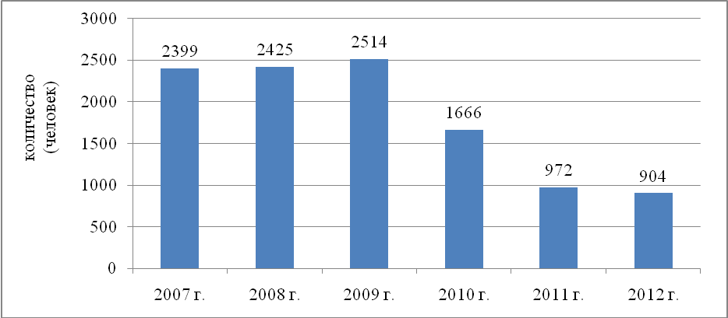
Рис. 13. Количество больных наркоманией, прошедших медико-социальную реабилитацию
В программах для созависимых приняли участие 1242 человека (2009 г. – 1678 человек, 2010 г. – 1798 человек, 2011 г. – 1430 человек).
Кроме медицинских реабилитационных технологий в наркологической службе широко внедрены программы социальной поддержки больных: участие в малых психосоциальных группах, оказание различных видов социальной помощи.
Программы ресоциализации и трудовой адаптации направлены на закрепление достигнутого уровня восстановления функционирования больного, профилактику рецидивов заболевания, обретение социального и профессионального статуса. Они реализуются в амбулаторных условиях как государственными, так и общественными организациями. В 2012 году постлечебные программы успешно завершили 154 человека.
С 2002 года в структуре Комитета по делам детей и молодежи исполкома г. Казани функционирует социально-реабилитационный центр «Роза ветров». Деятельность центра направлена на оказание социальной и психологической помощи наркологическим больным, прошедшим лечение в наркологических учреждениях и реабилитационных центрах, а также их родственникам. Психологи центра проводят тренинги, беседы, консультации как с наркозависимыми, так и с членами их семей. В этой работе принимают участие консультанты из числа лиц, имеющих опыт избавления от наркотической зависимости и знающих психологические тонкости выздоровления. На этой же базе проводит работу общественная организация родственников наркозависимых «Вера».
С 2007 года на площадке вышеуказанного центра общественная организация «Профилактика и инициатива» реализует проект по оказанию содействия в трудоустройстве наркозависимым, находящимся в состоянии ремиссии. С этой целью проводятся тренинги личностного роста, тестирование, подбор временной работы, формирование мотивации к труду, индивидуальные консультации по вопросам трудовой адаптации на рабочем месте и т.д. Ежегодно в нем принимают участие 60-80 человек.
Значимой составляющей реабилитационной программы выступают группы самопомощи, входящие в сообщество «Анонимные наркоманы» (далее – АН). Впервые они были организованы в 1998 году. В истекшем году функционировали 19 групп в 4 муниципальных образованиях республики (гг.Казань, Набережные Челны, Альметьевск, Зеленодольск). Так, в г.Казани ежедневно проходят 3-4 собрания групп АН.
В реабилитации наркозависимых принимают также участие представители традиционных религиозных конфессий. Взаимодействие с ними осуществляется в рамках трехстороннего соглашения между Министерством здравоохранения Республики Татарстан, Духовным управлением мусульман и Казанской епархией.
В работе по оказанию медико-социальных услуг наркозависимым и их родственникам наряду с вышеуказанными некоммерческими организациями «Профилактика и инициатива», «Вера», активно участвуют другие общественные организации: «Новый век», «Феникс», «Фонд Тимура Исламова» (г.Набережные Челны). Их сотрудниками являются специалисты различных сфер деятельности, а также «равные» консультанты – наркозависимые, прекратившие употребление наркотиков. Общественные организации в силу своей мобильности более оперативно реагируют на потребности целевой группы, внедряют новые формы работы. Это позволило расширить спектр услуг и видов помощи, предоставляемых наркозависимым.
Так, на доврачебном этапе сотрудники общественных организаций реализуют:
- аутрич-программы (пешеходные и мобильные), в рамках которых осуществляется выявление потребителей инъекционных наркотиков (далее – ПИН), установление доверительного контакта, предоставление информационных, социальных, психологических, медицинских услуг и формирование мотивации на обращение за наркологической помощью. В г.Казани аутрич-работа осуществляется 5 дней в неделю в разных точках города. Ежегодно аутрич-работники осуществляют контакт с 600 – 800 наркопотребителями, из которых 40 – 50% приходят в низкопороговые центры;
- низкопороговые программы, которые предусматривают предоставление комплекса социальных (помощь в восстановлении документов, полиса обязательного медицинского страхования, предоставление средств личной гигиены и одежды), психологических (индивидуальное консультирование, поддержка близкого окружения), медицинских (экспресс-тестирование на ВИЧ-инфекцию, гепатиты, консультации нарколога, инфекциониста, формирование приверженности к лечению наркомании, ВИЧ-инфекции), информационных услуг, по принципу – максимальное число услуг в «одном окне».
В республике функционируют 4 низкопороговых центра. Каждый центр в течение года обслуживает около 600 ПИН, которые осуществляют от 3 000 до 5 000 обращений, 50% клиентов проходят тестирование на ВИЧ и другие инфекции, 25% клиентов обращаются в медицинские учреждения для лечения наркомании и ВИЧ-инфекции;
- программы социального сопровождения предназначены для наркопотреби-телей, которые готовы приступить к поэтапному решению имеющихся проблем и улучшению качества жизни. Сотрудники центра осуществляют поддержку мотивации клиента к изменениям поведения и образа жизни, координируют обращения клиента в различные медико-социальные службы, выстраивают оптимальную последователь-ность получения услуг. В течение года на социальном сопровождении находятся более 100 человек, из них успешно завершают программы около 30%.

4. Анализ, оценка и динамика результатов деятельности в сфере профилактики немедицинского потребления наркотиков

В 2012 году в Республике Татарстан была продолжена реализация комплекса мероприятий, направленных на предупреждение употребления наркотических средств и психотропных веществ и выявление лиц, допускающих их употребление.
В образовательных учреждениях республики реализуются федеральные и республиканские профилактические образовательные программы «Все цвета, кроме черного», «Здоровье», «Навыки жизни», «Профилактика курения в школе», «Предупреждение насилия в школе», «Профилактика алкоголизма и наркомании», «Формирование жизненных ценностей и развитие поведенческих навыков у учащихся средней школы», психопрофилактические и коррекционные программы на основе биологической обратной связи «Ибис», «Волна», «Сталкер». Доля общеобразовательных учреждений, в которых реализуются программы по профилактике наркотизации, формированию здорового образа жизни ежегодно растет (2012 г. – 95,2%, 2011 г. – 94,7%, 2010 г. – 89,2%,).
Вопросы профилактики наркомании и алкоголизма включены в тематические планы занятий по биологии, химии, основам безопасности жизнедеятельности, физкультуре. Кроме того, разрабатываются и внедряются авторские образовательные программы и педагогические технологии, направленные на формирование у детей ценностного отношения к своему здоровью и здорового образа жизни.
Системная антинаркотическая работа с родителями учащихся осуществляется в рамках программы «Путь к успеху», которая внедряется в школах с 2008 года. В 2012 году программа реализована в 74,8% школ республики (в 1313 школах 45 муниципальных образований). Занятия по программе посетили более 273 тыс. родителей. Количество родителей, считающих, что именно они должны заниматься профилактикой наркомании со своими детьми, увеличилось с 56% (2008 г.) до 89,2% (2012 г.).
В целях поддержки и поощрения учреждений образования, реализующих эффективные программы по профилактике наркомании, Министерством образования и науки Республики Татарстан ежегодно проводится конкурс «Школа - территория без наркотиков». В 2012 году на конкурс были представлены 57 заявок от школ из 39 муниципальных образований республики.
Целенаправленная работа по профилактике употребления наркотических и психоактивных веществ проводится также в учреждениях начального, среднего и высшего профессионального образования.
Министерством труда, занятости и социальной защиты Республики Татарстан организован Республиканский конкурс антинаркотических проектов, направленный на развитие творческой активности в профилактической работе педагогических работников учреждений профессионального образования и распространение передового опыта. В конкурсе приняли участие 40 училищ и техникумов.
По инициативе УФСКН РФ по РТ в учебных заведениях республики в рамках Всероссийского антинаркотического Интернет - урока «Имею право знать!» проведено свыше 5500 уроков с охватом более 300,0 тыс. учащихся школ, УНПО, ссузов. В ходе проведения занятий учащиеся ознакомились с антинаркотическими материалами, размещенными на официальных сайтах ФСКН России и антинаркотической комиссии в Республике Татарстан.
С 2005 года ФСКН России проводит Всероссийскую олимпиаду научных и студенческих работ в сфере профилактики наркомании и наркопреступности. В отчетном году было представлено 104 работы, две из которых впервые стали призерами финала Олимпиады (работы студенты Камского автомеханического техникума и Набережночелнинского педагогического колледжа).
Важным аспектом антинаркотической профилактической работы является организация социально-позитивного досуга подростков и молодежи во внеурочное время.
В системе образования республики функционируют 163 учреждения дополнительного образования детей (из них 17% расположены в сельской местности), в которых занимаются 183 310 детей.
Работу по месту жительства осуществляют подростковые клубы системы учреждений молодежной политики. В 22 городах и муниципальных районах действуют 210 подростковых клубов (2011г. – 209), в которых организована работа 769 кружков и секций. В них занимаются более 32 тыс. детей и подростков.
В целях вовлечения детей и молодежи в занятия физической культурой и спортом в республике проводится большая работа по развитию сети спортивных учреждений. Секции физкультурно-спортивной направленности посещают более 160 тыс. детей и подростков.
Четвертый год реализуется проект «Школьная баскетбольная лига «КЭС-БАСКЕТ». В 580 образовательных учреждениях создано 1010 команд с общим охватом 121000 учащихся. В проекте «Мини-футбол - в школу!» принимают участие 718 команд из 485 школ.
В период летних каникул в республике функционировало около 120 оздоровительных лагерей, в которых отдохнуло более 200 тыс. детей. В рамках республиканской акции «Нам дорого наше будущее!» в лагеря были организованы выезды специалистов с беседами по здоровому образу жизни, проведены спортивные эстафеты, различные конкурсы и игровые программы.
Особое внимание в Татарстане уделяется развитию волонтерского молодежного движения. При Министерстве по делам молодежи, спорту и туризму Республики Татарстан создан Координационный совет добровольческого движения республики, в который входят более 190 объединений. Одно из направлений их деятельности - пропаганда здорового образа жизни и профилактика алкогольной, наркотической и табачной зависимостей среди подростков и молодежи.
Организация работы волонтерского профилактического движения реализуется в рамках проекта «Сессия здоровья». В 2012 году было проведено 2 обучающие смены, в которых приняли участие 240 добровольцев. Данными волонтерами было организовано более 50 социальных акций, проведено 90 тренингов по профилактической направленности, 7 добровольческих школ в муниципальных образованиях. Наиболее широко добровольческое движение по пропаганде здорового образа жизни представлено в г.г.Казань, Набережные Челны, Нижнекамском, Елабужском, Альметьевском, Чистопольском районах республики.
Так, в г.Казани на базе «Школьного центра психолого-медико-социального сопровождения «Ресурс» с 2002 года работает добровольческий антинаркотический отряд «Барс». Его участниками являются ученики старших классов школ и студенты вузов (ежегодно в актив отряда входят 60 человек). Они проходят обучение по программе «Школа волонтеров», психологическое сопровождение их деятельности осуществляется педагогами-психологами Центра «Ресурс». Волонтеры отряда оказывают адресную помощь сверстникам, попавшим в трудную жизненную ситуацию, проводят слеты, форумы, конкурсы в своих общеобразовательных учреждениях, реализуют разработанные социальные проекты «Театр собирает друзей», «Маяк», «От сердца к сердцу», «Дружные дворы», и др.
Продолжена реализация антинаркотического проекта «Самостоятельные дети», целью которого является предупреждение или задержание возраста первой пробы психоактивных веществ детьми школьного возраста. В рамках проекта проведены конкурсы и акции: «Будь готов! Скажи, нет!», «Россия без табака», «Будь здоровым! Танцуй!», «Мы за здоровую Россию». В них приняли участие 148 отрядов из 40 муниципальных образований республики. Наиболее активными показали себя объединения из Агрызского, Дрожжановского, Елабужского, Камско-Устьинского, Тетюшского муниципальных районов, г. Казани.
Опыт волонтерской антинаркотической деятельности республики на основе проекта «Самостоятельные дети» был представлен УФСКН РФ по РТ в г.Анапе на I Съезде Всероссийского молодежного антинаркотического движения и вызвал большой интерес у участников съезда.
По инициативе ФСКН России и МВТУ им. Н.Баумана в рамках мероприятий, приуроченных к Международному дню борьбы с наркоманией, Министерством труда, занятости и социальной защиты Республики Татарстан совместно с другими ведомствами была организована конференция по развитию волонтерского молодежного антинаркотического движения. В ней приняли участие более 400 учащихся и студентов из всех типов образовательных учреждений республики. Волонтеры поделились опытом работы и обсудили новые проекты.
С 2010 года Министерством по делам молодежи, спорту и туризму Республики Татарстан проводится Республиканский молодежный форум с целью создания условий для презентации, обсуждения, оценки и продвижения социально значимых, инновационных и общественно полезных идей и проектов талантливой молодежи, развития и реализации интеллектуально творческого потенциала детей и молодежи республики.
В рамках Форума-2012 была организована и проведена секция «Антинаркотическая пропаганда», на которую поступило более 40 работ. Два проекта (полнокупольный фильм «Я в движении» и интерактивные профилактические занятия «Уроки здоровья») вошло в число победителей.
В 2012 году УФСКН РФ по РТ совместно с Министерством образования и науки Республики Татарстан, при поддержке администрации г. Казани начата реализация антинаркотического проекта «Авангард», задачей которого является воспитание у подрастающего поколения чувства патриотизма, ценности здорового образа жизни и готовности к служению Отечеству в рядах Федеральной службы по контролю за оборотом наркотиков. В декабре состоялось торжественное мероприятие «Посвящение в кадеты».
Министерством по делам молодежи, спорту и туризму Республики Татарстан совместно с УФСКН РФ по РТ, МВД по РТ и Министерством здравоохранения Республики Татарстан в городах Казань, Набережные Челны, Нижнекамск, Елабуга реализуется антинаркотический проект «Клубная жизнь без наркотиков», направленный на создание в ночных клубах и территориях, прилегающих к ним, условий, снижающих вероятность употребления наркотических средств, выявление наиболее безопасных клубов в отношении наркотиков. Его участниками являются 25 ночных развлекательных заведений.
Участие в антинаркотической профилактической работе принимают библиотеки, клубные объединения и другие учреждения культуры. Одной из эффективных форм профилактики стали антинаркотические спектакли. В 2012 году молодежным «Театром на Булаке» подготовлена антинаркотическая культурно-агитационная программа «Жизнь без наркотиков» для детей и молодежи, в рамках которой состоялись показы спектакля «Зима», беседы со специалистами и артистами театра.
В ГУ «Татаркино» создан фонд, в который входят 8 художественных и 41 документальный фильм антинаркотической направленности. В 2012 году в городах и районах были организованы киномероприятия по профилактике наркомании и пропаганде здорового образа жизни, состоялось 450 киносеансов, на которых присутствовало более 16 тыс. человек.
Республиканская юношеская библиотека и Национальная библиотека Республики Татарстан ведут планомерную работу по комплектованию книжных фондов муниципальных библиотек республики антинаркотической литературой. В 2012 году приобретено 497 экземпляров литературы на общую сумму 200 тыс.рублей.
В 2012 году Министерством здравоохранения Республики Татарстан и Министерством образования и науки Республики Татарстан продолжено проведение профилактических медицинских осмотров по выявлению потребителей наркотических средств и психотропных веществ среди учащихся, студентов и лиц призывного возраста. Осмотрено более 129,2 тыс. человек (из них - 120 тыс. учащихся и студентов, 9,2 тыс. граждан призывного возраста), выявлено 111 потребителей наркотиков, из них 66 учащихся и студентов, 45 лиц призывного возраста. Все выявленные наркопотребители взяты на профилактическое наблюдение в наркологическом учреждении для проведения необходимой психокоррекционной и профилактической работы.
Ежегодно в учреждениях здравоохранения республики проводится до 60 тыс. наркологических экспертиз по освидетельствованию водителей транспортных средств на основании протоколов, подписанных должностными лицами, которым предоставлено право государственного надзора и контроля за безопасностью движения и эксплуатации транспортного средства.
В 2012 году в соответствии с распоряжением Президента Республики Татарстан от 05.12.2012 № 538 организован мониторинг работы по проведению медицинских осмотров работников предприятий, организаций и учреждений на предмет выявления лиц, допускающих немедицинское потребление наркотических средств и психотропных веществ.
В прошедшем году Республиканским наркологическим диспансером и его филиалами заключено 284 договора с предприятиями на проведение периодических медицинских наркологических освидетельствований работников, занятых на техногенных производствах. Освидетельствование прошли 31 285 человек. Потребители наркотических средств не выявлены. При формировании договоров на проведение медицинских наркологических осмотров с руководителями предприятий проводятся организационно-методические и профилактические мероприятия, направленные на раннее выявление лиц, злоупотребляющих психоактивными веществами.
Особое внимание правоохранительные органы уделяют профилактике наркомании среди несовершеннолетних. В 2012 году подразделениями по делам несовершеннолетних МВД по РТ поставлены на учет 94 подростка, из них 60 - употребляющие наркотические средства и 34 - токсические вещества. Сотрудниками полиции выявлено 145 административных правонарушений, совершенных несовершеннолетними лицами в сфере незаконного оборота наркотиков, поставлено на учет 42 семьи, в которых один из родителей является наркозависимым. В настоящее время проводятся профилактические мероприятия в отношении 114 подобных семей.
Для оказания помощи несовершеннолетним, имеющим опыт употребления наркотических средств и психоактивных веществ, на базе центра психолого-педагогической реабилитации и коррекции «Росток» Министерства образования и науки Республики Татарстан функционирует специализированное отделение. С подростками проводятся индивидуальные и групповые коррекционные занятия, а с родителями - семейная психотерапия. В течение года в отделении прошли реабилитацию 20 несовершеннолетних.
Для решения проблем зависимого поведения и оказания помощи лицам и семьям, находящимся в социально опасном положении, в городах и районах республики открыты специализированные психолого-педагогические и медико-социальные центры разной ведомственной принадлежности (в системе образования функционируют 6 центров, в системе социальной защиты - 51 центр, в системе молодежной политики - 17 центров).
В целях оказания поддержки несовершеннолетним, находящимся в социально опасном положении, и их семьям в учреждениях социальной защиты организовано межведомственное социальное патронирование, в рамках которого оказываются различные социальные услуги. Результаты работы рассматриваются на межведомственном социально-реабилитационном консилиуме, где намечаются дальнейшие пути работы с семьями.
На конец 2012 года по причине употребления наркотических веществ на учете состоит 21 несовершеннолетний, что на 22,2% ниже по сравнению с 2011 годом (27 чел.). Наибольшее число таких детей выявлено в Альметьевском (6 человек, 28,6%), Азнакаевском (4 человека, 19%), Нурлатском (4 человека,19%) муниципальных районах.
В целях профилактики наркотизации, алкоголизации и безнадзорности несовершеннолетних учреждениями образования и молодежной политики в каникулярный период организована работа досуговых площадок на базе школ и подростковых клубов. В 2012 году 6847 детей были охвачены работой на 147 площадках, в 167 клубах проведено 887 мероприятий (профилактические акции, конкурсы, концерты, экскурсии, походы, спортивные эстафеты), в которых приняли участие более 45 тыс. подростков.
Ежегодно в период летних каникул проводятся республиканские смены «Звездный десант» для подростков в возрасте от 10 до 16 лет, состоящих на учете в комиссиях по делам несовершеннолетних. В 2012 году организовано 58 смен, в которых 3000 подростков получили навыки эффективного разрешения конфликтных ситуаций, повысили уровень самооценки и чувство ответственности за свои поступки.
В пришкольных лагерях отдохнули 15 958 детей, находящихся в трудной жизненной ситуации, в том числе 1642 детей-сирот, воспитывающихся в семьях, и 825 детей-инвалидов.
С 2012 года в г.Казани, Альметьевском, Зеленодольском, Мамадышском, Нижнекамском и Чистопольском муниципальных районах Министерством по делам молодежи, спорту и туризму Республики Татарстан реализуется республиканский проект «Молодежный сертификат», направленный на вовлечение несовершенно-летних, состоящих на учете в подразделениях по делам несовершеннолетних, в физкультурно-спортивную деятельность. В проекте участвовали 381 подросток, 34% из них впоследствии были сняты с учета.
Республиканским агентством по печати и массовым коммуникациям «Татмедиа» организована работа средств массовой информации по формированию общественного мнения, направленного на популяризацию здорового образа жизни и предупреждение употребления психоактивных веществ.
Активная работа по данному вопросу ведется в рамках информационных программ республиканских телекомпаний: «Новости Татарстана», «Татарстан хэбэрлэре» (ТРК «Новый век»), «Столица» (ТРК «Казань»), «Вести – Татарстан», «Вести Татарстан. События недели» (ГТРК «Татарстан»), а также новостных программ радио «Татарстан» и радио «Болгар радиосы».
Антинаркотической тематике посвящена специализированная еженедельная программа «Сердэшханэ» («Собеседник») на радио «Татарстан». Кроме того, в еженедельных программах «Яшьлек аланы», «Время молодых» регулярно транслируются сюжеты, посвященные здоровому образу жизни и профилактике наркозависимости.
При финансовой поддержке Республиканского агентства по печати и массовым коммуникациям «Татмедиа» организованы изготовление и трансляция телевизионных программ антинаркотической направленности «Вне игры» (в 2012 году вышло 10 программ) и «Тин-клуб».
Активное участие в работе по формированию общественного мнения по вопросам наркомании принимают печатные средства массовой информации: газета «Республика Татарстан», «Ватаным Татарстан», «Казанские ведомости», «Шэхри Казан», «Молодежь Татарстана», «Pro город», информационное агентство «Татар-информ». Кроме того, в республике выпускается журнал антинаркотической направленности «Антинарк» (4 номера в год, тираж – 2000 экземпляров).
Материалы антинаркотической направленности, информация о деятельности антинаркотической комиссии в Республике Татарстан, а также об антинаркотических мероприятиях, проводимых в республике, размещаются на сайте www.antinarc.ru.
Ежегодно серьезное внимание в республике уделяется повышению квалификации, обучению специалистов различных министерств и ведомств.
С целью повышения профессиональной компетенции педагогических кадров в сфере профилактики наркомании на различных курсах повышения квалификации и семинарах обучено более 2000 руководителей учреждений образования, педагогов-психологов, социальных педагогов, специалистов дополнительного образования. Внедрены новые профилактические программы по формированию здорового жизненного стиля детей и подростков («Корабль», «Поддержка» и «Точка опоры»).
Комплексным центром подготовки кадров и развития отрасли Министерства труда, занятости и социальной защиты Республики Татарстан проведен республиканский семинар «Инновационные технологии социальной работы по профилактике наркомании среди семей и детей групп социального риска».
Для специалистов сферы молодежной политики организован обучающий семинар, в рамках которого организованы антинаркотические тренинги, обмен опытом и мастер-классы.
В декабре в г.Казани прошел межрегиональный семинар-совещание начальников подразделений межведомственного взаимодействия в сфере профилактики территориальных органов ФСКН России, расположенных в Приволжском федеральном округе. В нем приняло участие более 100 специалистов из ПФО и республики. На семинаре рассматривались вопросы организации молодежного движения на территории ПФО, обсуждались инновационные формы профилактической антинаркотической работы среди населения, были презентованы действующие проекты, программы и технологии по профилактике зависимостей в подростковой и молодежной среде.
В целях укрепления взаимодействия и активизации работы муниципальных антинаркотических комиссий Управлением ФСКН России по Республике Татарстан с выездом в Агрызский и Лаишевский районы организовано мероприятие «Антинаркотический десант». В его программу входило проведение заседания муниципальной антинаркотической комиссии, спортивно-оздоровительных, образовательных и профилактических мероприятий.

5. Анализ, оценка и динамика ситуации в сфере противодействия незаконному обороту наркотиков

Наркоситуация в Татарстане на протяжении последних лет остается сложной, но относительно стабильной.
В 2012 году при координирующей роли Прокуратуры Республики Татарстан основные усилия правоохранительных органов были направлены на разрушение организованной составляющей основ наркобизнеса, перекрытие каналов наркотрафика, изъятие из незаконного оборота крупных партий наркотических средств.
Вопросы повышения эффективности правоохранительной деятельности в сфере противодействия незаконному обороту наркотиков решаются в рабочем порядке и регулярно обсуждаются на координационных совещаниях руководителей правоохранительных органов, заседаниях антинаркотической комиссии в Республике Татарстан, совместных коллегиях и т.д.
В 2012 году в республике зарегистрировано 3 913 преступлений, связанных с незаконным оборотом наркотических средств, психотропных веществ и их аналогов, что на 79 преступлений или 2% меньше, чем в 2011 году. За отчетный период наркопреступления не выявлялись в 3 районах республики (2011 г. – 4).
По сравнению с 2011 годом в 13 муниципальных образованиях увеличилось число зарегистрированных наркопреступлений (2011 г. – 17). Наибольший рост наркопреступности произошел в г. Казани (+85 преступлений), Нижнекамском (+34), Альметьевском (+28), Елабужском (+17) и Лениногорском (+17) районах.
Уменьшение количества зарегистрированных наркопреступлений отмечается в 22 городах и районах (2011 г. – 21 ), в том числе наибольшее в г.Набережные Челны (–194), Тукаевском (–21) и Бугульминском (–11) районах.
В расчете на 100 тыс. населения зарегистрировано 102,9 наркопреступления (2011 г. – 108,1). Уровень наркопреступности выше среднереспубликанского наблюдается в гг.Казань (144,7), Набережные Челны (137,4), Нижнекамском (182,1), Елабужском (142,8), Альметьевском (140,8), Бугульминском (139,4) районах.
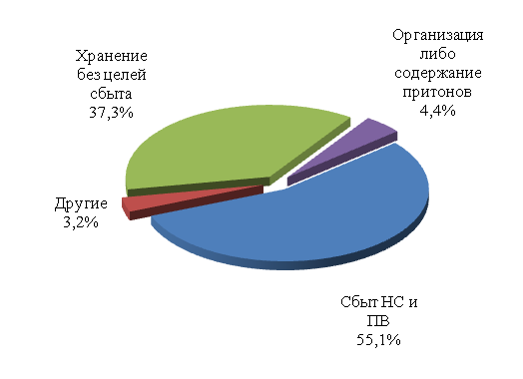 | 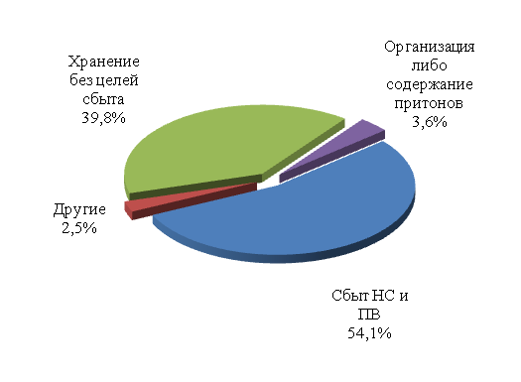
2011 г. | 2012 г.
Рис. 14. Структура зарегистрированных наркопреступлений
В 2012 году было зарегистрировано 2 882 тяжких и особо тяжких преступления, что на 2,4% или 71 преступление меньше, чем в 2011 году. Их доля в общем массиве зарегистрированных наркопреступлений осталась на уровне прошлого года и составила 73,6% (2011 г. – 73,9%).
Основную часть тяжких и особо тяжких преступлений составляют факты сбыта. В 2012 году выявлено 2 117 таких преступлений, что на 81 преступление меньше, чем в 2011 году. Наибольшее их количество было зафиксировано в гг.Казань (1 145, +9,9%), Набережные Челны (390, –26,8%), Нижнекамском районе (262, +12%). Факты сбыта наркотиков не были выявлены в 15 районах республики (2011 г. – в 11).
В 2012 году повысилась эффективность работы правоохранительных органов по противодействию организованной наркопреступности.
Так, Управлением Федеральной службы России по контролю за оборотом наркотиков по Республике Татарстан (далее – УФСКН РФ по РТ) возбуждено 3 уголовных дела по ст.210 УК РФ в отношении лидеров преступных наркосообществ, организовавших поставки в республику героина и новых синтетических наркотиков. В суд направлено 3 уголовных дела по ст.210 УК РФ в отношении 42 членов (2011 г. – 2).
Например, в марте 2012 года УФСКН РФ по РТ в суд направлено уголовное дело в отношении членов организованного преступного сообщества, причастных к поставкам героина из Таджикистана и реализации его в республике. Всего задержано 7 человек, в том числе 3 гражданина Таджикистана. Расследовано 18 преступлений, из них: 2 – по ст. 210 УК РФ, 5 – ст. 188 УК РФ. По приговору суда члены данного преступного сообщества приговорены к различным срокам лишения свободы (от 9 до 17 лет). В общей сложности члены сообщества осуждены на срок 95 лет лишения свободы.
В октябре 2012 года УФСКН РФ по РТ в суд направлено уголовное дело в отношении самого крупного преступного сообщества Тазова, состоявшего из 24 лидеров и активных участников, организовавших контрабандные поставки синтетических наркотиков из Китая и сеть их распространения на территории Татарстана. Членам сообщества предъявлены обвинения в совершении 43 преступлений, из них 41 – совершенное в составе преступного сообщества, 3 – по фактам контрабанды.
Министерством внутренних дел по Республике Татарстан (далее – МВД по РТ) направило в суд уголовное дело в отношении 11 лидеров и участников преступного сообщества, организовавших бесконтактную схему сбыта наркотических средств на территории Татарстана и Башкортостана.
В результате оперативно-служебной деятельности правоохранительными органами в суд направлены уголовные дела по 146 преступлениям, совершенным в составе преступных сообществ и организованных групп (2011 г. – 85, рост в 1,7 раза).
В течение 2012 года сотрудниками правоохранительных органов было перекрыто 37 каналов поставок крупных партий наркотиков в республику (2011 г. – 40), в том числе из Таджикистана, Узбекистана, Кыргызстана, Венгрии, Республики Беларусь, Москвы и Московской области, Санкт-Петербурга, Перми. В результате из незаконного оборота изъято 418,3 кг наркотических и психотропных веществ (2011 г. – 380,7 кг).
В ноябре 2012 года УФСКН РФ по РТ по информации и во взаимодействии с Оперативно-розыскным Департаментом ФСКН России пресечена деятельность международной преступной группировки, перекрыт крупнейший в истории республики контрабандный канал поставки героина из Казахстана в Республику Татарстан и другие регионы Российской Федерации. Изъято 174 кг героина с 55% содержанием диацетилморфина.
В 2012 году был пресечен канал поставки наркотических средств JWH-018 из Москвы, изъято 1,1 кг наркотиков, предназначенного для дальнейшего распространения в гг.Набережные Челны и Нижнекамск.
Управлением Федеральной службы безопасности Российской Федерации по Республике Татарстан (далее - УФСБ по РТ) перекрыты контрабандные поставки героина и гашиша из Таджикистана, изъято более 11 кг героина и 13 кг гашиша.

В сфере противодействия легализации наркодоходов в 2012 году было зарегистрировано 4 преступления (2011 г. – 3, рост на 33,3%), в суд направлено 2 уголовных дела, сумма легализованных денежных средств по которым составила 760 тыс. рублей.
В 2012 году продолжилась работа по привлечению к уголовной ответственности организаторов и содержателей наркопритонов. В целях своевременного их выявления сотрудниками органов наркоконтроля совместно с участковыми уполномоченными полиции на постоянной основе проводились рейды по отработке мест концентрации антиобщественных элементов (притоны, подвалы, чердаки, заброшенные помещения и т.д.), осуществлялась разъяснительная работа среди населения по вопросам информирования правоохранительных органов о наличии неблагополучных квартир, а также профилактики вовлечения несовершеннолетних в употребление наркотиков. В декабре 2012 года проведена оперативно-профилактическая операция «Притон», в ходе которой выявлено и поставлено на учет 32 наркопритона (в настоящее время на учете в органах внутренних дел состоят 82 наркопритона).
Всего в 2012 году пресечена деятельность 142 наркопритонов (2011 г. – 175) в 13 городах и районах (2011 г. – в 16), в том числе наибольшее их количество выявлено в гг.Казань (29), Набережные Челны (21), Альметьевском (31), Зеленодольском (18), Бугульминском (15) районах.

Таблица 12
Сведения о выявленных наркопритонах
Наименование показателя | 2007 г. | 2008 г. | 2009 г. | 2010 г. | 2011 г. | 2012 г.
Зарегистрировано преступлений, связанных с организацией или содержанием наркопритонов | 176 | 159 | 158 | 171 | 175 | 142
Количество городов и районов, в которых выявлялись данные преступления | 12 | 16 | 17 | 14 | 16 | 13

В предшествующие два года на территории республики фиксировался рост правонарушений, связанных с изготовлением и употреблением в наркопритонах дезоморфина. В целях противодействия дезоморфиновой наркомании 26.10.2011 Государственным Советом Республики Татарстан был принят Закон Республики Татарстан № 78-ЗРТ (со сроком действия до 01.06.2012 г.). С 1 июня 2012 года вступило в силу постановление Правительства Российской Федерации от 20.07.2011 № 599 в части, касающейся рецептурного отпуска препаратов с малым содержанием кодеина и его солей. Принятые нормативные акты позволили значительно ограничить распространение дезоморфина. Так, в 2012 году правоохранительными органами выявлено 38 дезоморфиновых притонов, что почти вдвое меньше, чем в 2011 г., а число изъятий дезоморфина сократилось с 115 фактов в 2011 году до 26 фактов в 2012 году.
В 2012 году было расследовано 2 221 наркопреступление, что на 24 преступления меньше, чем в 2011 году. Из них 56,7% составили тяжкие и особо тяжкие уголовно наказуемые деяния (2011 г. – 56,5%). В 2012 году расследовано 14 преступлений, связанных с контрабандой наркотиков (2011 г. – 11, рост на 27%), в том числе 12 – УФСКН РФ по РТ.
В 2012 году правоохранительными органами выявлено 5 352 административных правонарушения, связанных с незаконным оборотом наркотических средств (уменьшение на 10% или 594 факта), в том числе на 15,9% снизилось количество фактов хранения некрупных размеров наркотических средств (ст. 6.8 КоАП РФ), на 12,2% – потребления наркотических средств без назначения врача (ст. 6.9 КоАП РФ).
Уменьшение количества выявленных административных правонарушений наблюдается в 20 муниципальных образованиях (2011 г. – в 24), в том числе наибольшее в Бугульминском (–313), Лениногорском (–165), Зеленодольском (–75) районах и г.Набережные Челны (–99).

Таблица 13
Количество выявленных административных правонарушений, связанных с
незаконным оборотом или потреблением наркотических средств,
психотропных веществ
Зарегистрировано административных правонарушений | 2007 г. | 2008 г. | 2009 г. | 2010 г. | 2011 г. | 2012 г.
Всего, в том числе: | 11 765 | 9 859 | 8 875 | 6 982 | 5 946 | 5 352
Незаконный оборот наркотических средств, психотропных веществ или их аналогов (ст. 6.8 КоАП РФ) | 1 507 | 816 | 490 | 386 | 358 | 301
Потребление наркотических средств или психотропных веществ без назначения врача (ст. 6.9 КоАП РФ) | 9 371 | 7 971 | 7 358 | 5 878 | 5 084 | 4 463
Потребление наркотических средств или психотропных веществ в общественных местах (ч.3 ст. 20.20 КоАП РФ) | 808 | 998 | 939 | 581 | 278 | 407

Количество установленных фактов потребления наркотиков в общественных местах увеличилось на 46,4% или на 129 фактов (ч.3 ст.20.20 КоАП РФ), что объясняется возросшей активностью работы правоохранительных органов в местах массового досуга молодежи.
В 2012 году правоохранительными органами республики из незаконного оборота было изъято 794,6 кг (–17,1%) наркотических средств и психотропных веществ, в том числе героина – 199,7 кг (+435,4%), марихуаны – 140,0 кг (–22,1%), маковой соломы – 259,9 кг (– 60,1%), гашиша – 48,9 кг (+16,6%).
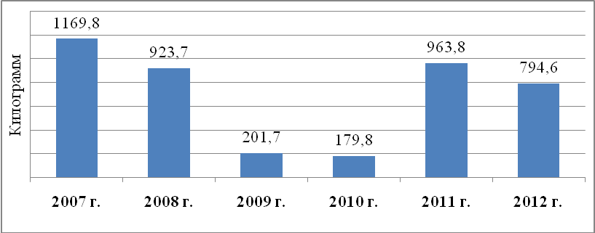
Рис. 15. Количество наркотических средств и психотропных веществ, изъятых
правоохранительными органами из незаконного оборота (в кг)

За последние 4 года доля героина в общем количестве изъятий наркотических средств и психотропных веществ, проведенных правоохранительными органами республики, значительно сократилась и составила по итогам отчетного периода лишь 8,0%.
Таблица 14
Сведения об изъятиях героина
Наименование показателя | 2007 г. | 2008 г. | 2009 г. | 2010 г. | 2011 г. | 2012 г.
Изъято героина (кг) | 64,7 | 59,5 | 51,7 | 18,4 | 37,3 | 199,7
Количество городов и районов, в которых изымался героин | 26 | 24 | 25 | 22 | 15 | 12
Количество сообщений в сводках МВД по РТ и Управления ФСКН РФ по РТ о задержаниях за правонарушения, связанные с героином (удельный вес от общего числа задержаний) | 1 922  (71,8%) | 2 003  (76,4%) | 1 907  (70,5%) | 1 376  (53,3%) | 466  (19,9%) | 199  (8,0%)
Количество фактов изъятия более 100 грамм героина | 71 | 54 | 56 | 40 | 37 | 23

Территориальная распространенность фактов изъятий героина с 2009 года заметно сузилась. За исключением гг. Казань, Набережные Челны и Нижнекамск, в других городах изъятия героина носят единичный характер. В течение года не зафиксировано ни одного факта изъятия данного наркотика в таких городах республики, как Чистополь, Лениногорск.
Своевременно проведенные оперативные мероприятия позволили изымать героин у «оптовиков», что привело к сокращению количества находящегося в незаконном обороте героина. Это сказалось на динамике цен на данный вид наркотика: средняя розничная цена за 1 грамм героина в 4 квартале 2012 года составляла 4 574 рубля (2011 г. – 1 793 рубля, 2010 г. – 1 594 рубля).
В 2012 году сохранилась тенденция расширения рынка новых психоактивных веществ синтетического происхождения. Всего в течение года экспертными подразделениями правоохранительных органов идентифицировано более 20 новых их видов.
На данные вещества приходится треть всех проведенных в 2012 году правоохранительными органами изъятий (2011 г. – 33,1%, 2010 г. – 12,1%). Среди них: синтетические наркотики амфетаминовой группы, синтетические «аналоги тетрагидроканнабинола» и другие.

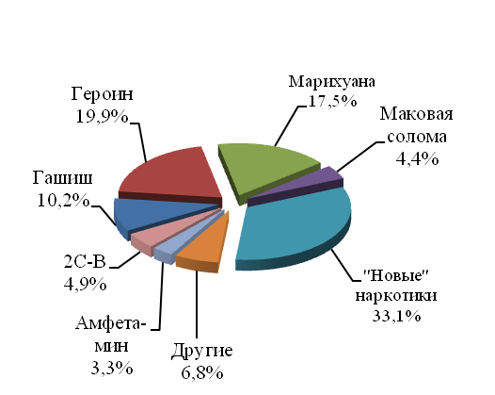 | 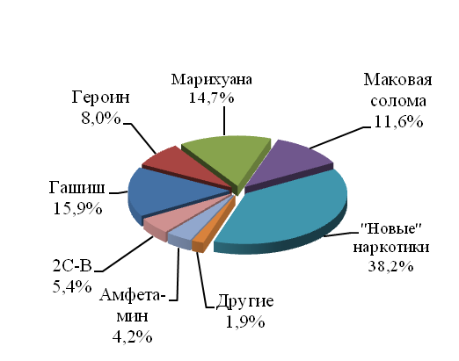
2011 г. | 2012 г.
Рис. 16. Структура изъятых наркотических средств и психотропных веществ
(по количеству изъятий)

Всего за отчетный период зарегистрировано 905 изъятий наркотиков синтетического происхождения (2011 г. – 1039, 2010 г. – 551). Более половины таких фактов (56,4%) составили изъятия синтетических «аналогов тетрагидроканнабинола» (2011 г. – 41%), 37% - изъятия наркотиков амфетаминовой группы (2011 г. – 47,5%) и 2,9% - изъятия дезоморфина (2011 г. – 11%). Основная масса изъятий проведена в гг.Казань, Набережные Челны и Нижнекамск. Среди наиболее часто изымаемых видов «синтетики» – фенилацетилиндол и его производные, 2С-В, 3-бутаноил-1-метилиндол и его производные, метилендиоксипировалерон, JWH-018.
В 2012 году вес изъятой правоохранительными органами маковой соломы составил 259,9 кг (2011 г. – 651,9 кг). По сравнению с прошлым годом число фактов изъятий маковой соломы увеличилось с 69 до 79. Наибольшее их количество зафиксировано в г. Набережные Челны (9 фактов) и Нижнекамском районе (19).

Таблица 15
Сведения об изъятиях маковой соломы
 | 2007 г. | 2008 г. | 2009 г. | 2010 г. | 2011 г. | 2012 г.
Изъято маковой соломы (кг) | 44,8 | 9,9 | 30,4 | 13,4 | 651,9 | 259,9
Количество городов и районов, в которых изымалась маковая солома | 29 | 25 | 28 | 25 | 30 | 24

Так, в ходе ежегодных оперативно-профилактических мероприятий «Мак» право-охранительными органами было выявлено 6 незаконно выращенных посевов мака площадью 13 кв.м., а также 51 очаг произрастания посевов мака на площади 171 кв.м.
В отдельных городах Закамского региона (гг.Альметьевск, Набережные Челны, Нижнекамск) распространение получили факты изготовления и потребления наркотических средств из семян пищевого мака. Увеличению числа изъятий наркотических средств, кустарно изготавливаемых из маковой соломы и мака, способствовали возросшая цена на героин и введение рецептурного отпуска кодеиносодержащих препаратов в Республике Татарстан с 2011 года. В 2012 году зарегистрировано 210 фактов изъятий экстракта маковой соломы и ацетилированного опия, что в 5,8 раза больше, чем в 2011 году.
Удельный вес марихуаны от общего количества изъятий наркотиков составляет 14,7%. Значительная часть данного наркотического средства поступает в республику из Казахстана.
Таблица 16
Сведения об изъятиях марихуаны
Наименование показателя | 2007 г. | 2008 г. | 2009 г. | 2010 г. | 2011 г. | 2012 г.
Изъято марихуаны (кг) | 937,5 | 826,0 | 69,9 | 77,1 | 179,7 | 140,0
Количество городов и районов, в которых изымалась марихуана | 36 | 32 | 31 | 32 | 32 | 31
Количество сообщений в сводках МВД по РТ и УФСКН РФ по РТ о задержаниях за правонарушения, связанные с марихуаной (удельный вес от общего числа задержаний) | 465  (17,4%) | 357  (13,6%) | 317  (11,7%) | 401  (15,5%) | 409  (17,5%) | 367  (14,7%)
Количество фактов изъятия более 100 грамм марихуаны | 84 | 107 | 81 | 79 | 98 | 146
В 2012 году правоохранительными органами изъято на 39,7 кг марихуаны меньше, чем в 2011 году. Общее количество ее изъятий также уменьшилось с 409 фактов в 2011 году до 367 фактов в 2012 году. В то же время на 24,3% увеличилось число изъятий марихуаны партиями свыше 1 кг.
В осенне-летний период в незаконном обороте увеличивается количество конопли местного происхождения. В 2012 году правоохранительными органами выявлено 362 диких очага ее произрастания на площади 118 782 кв.м., с которых уничтожено 105 161 кг растений.
Кроме того, в 2012 году из незаконного оборота изъято 48,9 кг гашиша, что на 7 кг или на16,6% больше, чем в предыдущем году. Всего зарегистрировано 397 фактов изъятий гашиша (2011 г. – 239), в том числе наибольшее в г.Казани (297). За 2009- 2012 гг. доля гашиша в общем количестве произведенных в республике изъятий возросла с 6,9% до 15,9%.
Так, УФСБ РФ по РТ, МВД по РТ, УФСКН РФ по РТ проведены специальные мероприятия, в ходе которых возбуждено 54 уголовных дела по наркопреступлениям, из незаконного оборота изъято более 2 кг наркотических и психотропных средств, 11 единиц огнестрельного оружия и 95 боеприпасов.
Отработано более 85 авиарейсов из среднеазиатских регионов (Таджикистана, Узбекистана, Азербайджана, Казахстана, Кыргызстана), досмотрено около 8 тыс. авиапассажиров и их багаж, причем более 700 пассажиров осмотрены с использованием ультразвуковой и рентгеноскопической аппаратуры.
Зарегистрировано 4 174 нарушения миграционного законодательства, вынесены решения о выдворении за пределы России 74 иностранных граждан, наложены административные штрафы на сумму 19 104 млн.рублей.
За время мероприятий «Мак-2012» правоохранительными органами зарегистрировано 1 178 наркопреступлений, в том числе 571 – связанных со сбытом наркотиков, 5 – с культивированием наркокультур. К уголовной ответственности привлечено 609 человек, составлено 1533 административных протокола по фактам правонарушений в сфере незаконного оборота наркотиков. Ликвидировано 354 зоны произрастания дикорастущих наркокультур общей площадью 57 766 кв.м., выявлено и уничтожено 8 незаконных посевов наркосодержащих растений. Общий вес уничтоженных наркосодержащих растений превысил 50 тонн.
Управлением Федеральной службы исполнения наказаний по Республике Татарстан (далее – УФСИН по РТ) совместно с УФСКН РФ по РТ, МВД по РТ осуществляется целенаправленная работа по пресечению фактов проникновения наркотических средств в учреждения исполнения наказаний республики. В 2012 г. возбуждено 37 уголовных дел (2010 г. – 107, 2011 г. – 87), общий вес изъятых наркотических средств составил 435,4 грамм (2010 г. - 466,6 грамм, 2011 г. – более 5 кг).
Татарстанской таможней Приволжского таможенного управления Федеральной таможенной службы в ходе проведения досмотровых мероприятий совместно с УФСКН РФ по РТ выявлено 3 преступления, связанных с контрабандой запрещенных веществ, из незаконного оборота изъято 578 граммов героина и 74 грамма синтетических наркотиков.
По данным Управления Судебного департамента в Республике Татарстан общее количество рассмотренных в 2012 году уголовных дел о преступлениях, связанных с незаконным оборотом наркотиков, по сравнению с аналогичным периодом прошлого года, уменьшилось на 5,7%. Вместе с тем, несмотря на уменьшение общего количества рассмотренных дел о наркопреступлениях, доля этих дел в общем количестве рассмотренных судами уголовных дел по сравнению с аналогичным показателем прошлого года увеличилась на 1,3%.
Анализ состояния и динамики преступлений, связанных с незаконным оборотом наркотиков в Республике Татарстан, свидетельствует о том, что в 2012 году на 6% сократилось количество лиц, осужденных за совершение преступлений, связанных с незаконным оборотом наркотиков, по сравнению с 2011 годом. Основными видами наказания в 2012 году являлись условное осуждение (46% или 836 человек) и реальное лишение свободы (39% или 708 человек).
Таблица 17

Сведения о приговорах судов по делам, связанным с незаконным оборотом наркотиков
Число осужденных: | 2009 г. | 2010 г. | 2011 г. | 2012 г.
к штрафу | 51 | 92 | 102 | 175
к исправительным работам | 16 | 17 | 12 | 27
к обязательным работам | – | 13 | 28 | 59
к условной мере наказания | 943 | 904 | 837 | 836
к ограничению свободы | – | 1 | 0 | 10
до 1 года включительно | 115 | 95 | 87 | 45
до 3 лет | 452 | 420 | 299 | 219
свыше 3 лет до 5 лет | 466 | 486 | 331 | 247
свыше 5 лет до 8 лет | 353 | 285 | 185 | 136
свыше 8 лет до 10 лет | 86 | 65 | 44 | 53
свыше 10 лет до 15 лет | 16 | 8 | 5 | 8
Остается высоким число трудоспособных граждан, которые не работали и не учились на момент совершения преступления (2012 г. – 53,6%, 2011 г. – 57%, 2010 г. – 60,7%, 2009 г. – 63 %)
Удельный вес осужденных в возрасте до 25 лет увеличился на 15,7% (2011 г. – 491 человек, 2012 г. – 583 человека), а в возрасте от 25 до 30 лет уменьшился на 7,8% (2012 г. – 456 человек, 2011 г. – 495 человек). Вместе с тем наблюдается существенное уменьшение (на 43%) количества лиц, осужденных за совершение этого вида преступлений в возрастной категории старше 50 лет (2012 г. – 41 человек, 2011 г. – 72). Основное число осужденных за наркопреступления продолжают составлять мужчины – 92,2%, женщины – 7,8 %.
В 2012 году увеличилось число осужденных несовершеннолетних, совершивших преступления, связанные с незаконным оборотом наркотиков. Их удельный вес от общего числа осужденных в 2012 году составил 2,2%, что на 0,6% больше аналогичного периода прошлого года, а общее число осужденных лиц указанной категории увеличилось на 10 человек или на 32% (2012 г. – 41 человек, 2011 г. – 31).
Как и в предыдущие годы к уголовной ответственности помимо потребителей привлекались производители, сбытчики и поставщики наркотиков. Впрочем по сравнению с показателями 2011 года их удельный вес снизился на 5,1% и составил 24,4% от общего числа осужденных.
Анализ статистических данных о работе районных (городских) судов Республики Татарстан по делам, связанным с незаконным оборотом наркотиков, дает основание сделать вывод о том, что суды стремятся в полном объеме применять весь комплекс мер уголовно-правового воздействия в отношении лиц, совершающих наркопреступления.
На ситуацию в сфере незаконного оборота наркотиков в Республике Татарстан оказывает влияние ряд факторов.
- Экономическое и географическое положение Республики Татарстан. Татарстан является экономически развитым регионом. В республике работают два международных аэропорта, проходит федеральная трасса М7, также сходятся речные пути по рекам Волга, Кама. Татарстан, как регион, обладающий длительными социально-религиозными связями с тюркскими народами ближнего и дальнего зарубежья, привлекает внимание выходцев из Узбекистана, Таджикистана, Киргизии, Азербайджана и иных мусульманских государств, где в настоящий момент имеет место широкое распространение наркопотребления, особенно опиоидов.
- Источники поступления наркотических средств. Опиоиды поставляются на территорию республики как напрямую из Кыргызстана и Таджикистана, так и через «пункты транзита» - Свердловскую, Самарскую, Оренбургскую области. Марихуана и гашиш поступают в основном из Казахстана. Синтетические наркотики поставляются из Западной Европы, транзитом через страны Балтии и г. Санкт-Петербург. Новые виды психоактивных веществ ввозятся из г. Москвы. Упрощенный въезд в Россию из стран, входящих в Таможенный союз, будет способствовать появлению новых каналов поступления наркотиков, прежде всего афганского героина, гашиша и марихуаны из Казахстана и Кыргызстана, а также синтетических наркотиков из стран Европы.
- Нормативно-правовое регулирование. В течение 2012 года Правительством Российской Федерации принято 8 постановлений о внесении изменений в Перечень наркотических средств, психотропных веществ и их прекурсоров, подлежащих контролю в Российской Федерации. В результате, целый ряд новых психоактивных веществ стал подконтрольным. Вместе с тем среди изымаемых из незаконного оборота синтетических веществ есть препараты, которые в настоящее время идентифицированы, но не включены в списки наркотических средств.
- Появление новых видов наркотиков. Распространение новых видов психоактивных веществ, возможность практически безнаказанно их употреблять и сбывать в течение продолжительного периода времени способствуют увеличению количества лиц, вовлеченных в их незаконный оборот. Число сбытчиков наркотиков пополняется за счет активных молодых людей в возрасте до 30 лет, желающих получить максимальную материальную выгоду за короткое время. Как правило, они имеют определенные коммерческие способности, не связаны с криминальным миром и ранее не попадали в поле зрения правоохранительных органов.
- Отсутствие механизмов контроля за распространением наркотических средств в сети Интернет. Интернет активно используется наркодельцами для пропаганды и распространения психоактивных веществ (Интернет-реклама, информация о способах изготовления и употребления, а также сайты, предлагающие данную продукцию). С помощью социальных сетей создаются и поддерживаются рынки распространения наркотиков.

6. Оценка реализации целевой региональной антинаркотической программы
В республике продолжается реализация Долгосрочной целевой программы профилактики наркотизации населения в Республике Татарстан на 2011 -2015 годы (далее – Программа), утвержденной постановлением Кабинета Министров Республики Татарстан от 29.10.2010 № 865.
Цель Программы – снижение масштабов незаконного распространения и немедицинского потребления наркотиков в Республике Татарстан.
Задачи Программы:
- активизация усилий правоохранительных органов в борьбе с незаконным оборотом наркотиков;
- совершенствование системы лечебной и реабилитационной помощи;
- создание условий для вовлечения детей и молодежи в систематические занятия в кружках по интересам, физической культурой и спортом;
- формирование у населения отрицательного отношения к потреблению наркотиков и мотивации на ведение здорового образа жизни.
Программа разработана в соответствии с Законом Республики Татарстан от 29.10.2009 № 50 “О профилактике наркомании и токсикомании” и основными положениями Стратегии государственной антинаркотической политики Российской Федерации до 2020 года.
На реализацию программных мероприятий в течение 2011 – 2015 г.г. планирует-ся направить 382,0 млн.рублей. В 2011 году выделено 78,6 млн.рублей, в 2012 году – 76,9 млн.рублей, в том числе средства бюджета Республики Татарстан – 23,0 млн.рублей, текущие расходы министерств и ведомств – 53,9 млн.рублей.
В 2012 году все запланированные программные мероприятия были выполнены. Анализ индикаторов оценки результатов Программы показывает, что запланирован-ные прогнозные значения достигнуты по всем показателям.
Таблица 15
Сведения
о выполнении в 2012 году целевых индикаторов Долгосрочной целевой программы профилактики наркотизации населения в Республике Татарстан на 2011 – 2015 годы
№ | Наименование целевых  индикаторов | Базовый показатель (относительно 2010 г.) | Плановый показатель в 2012 году | Фактический показатель в 2012 году
1. | Обеспечить рост удельного веса расследованных тяжких и особо тяжких наркопреступлений от общего количества расследованных преступлений, связанных с незаконным оборотом наркотических средств, % | 100 | 100,5 | 109,6
2. | Обеспечить рост удельного веса больных наркоманией, прошедших полный курс лечения и реабилитации от общего количества больных наркоманией, обратившихся за наркологической помощью, % | 100 | 102 | 111,6
3. | Увеличить численность детей и молодежи, систематически занимающихся в кружках по интересам, физической культурой и спортом, % | 100 | 102 | 102
4. | Увеличить количество детей и молодежи, ориентированных на здоровый образ жизни, % (по данным социологических исследований) | 100 | 102 | 104

7. Оценка состояния наркоситуации в Республике Татарстан в соответствии с критериями оценки развития наркоситуации
Наркоситуация в Республике Татарстан по итогам 2012 года в соответствии с критериями оценки развития наркоситуации в Российской Федерации и ее субъектах не претерпела существенных изменений по сравнению с 2011 годом и характеризуется в целом как напряженная, в том числе по параметрам оценки наркоситуации (Приложение 3):
- масштабы незаконного оборота наркотиков – состояние тяжелое;
- масштабы немедицинского потребления наркотиков – состояние тяжелое;
3) обращаемость за наркологической медицинской помощью – состояние напряженное;
4) смертность от употребления наркотиков – состояние удовлетворительное.
Проведенная оценка состояния по муниципальным образованиям показала, что в 33 территориях (73%) состояние в целом удовлетворительное, в 7 территориях (16%) – ситуация напряженная, в 3 территориях (7%) – тяжелая, в 2 территориях (4%) - предкризисная.

8. Краткосрочное прогнозирование динамики
дальнейшего развития наркоситуации
Анализ наркоситуации в Республике Татарстан и тенденций ее развития позволяет сделать следующий прогноз.
1. Продолжится тенденция насыщения наркорынка новыми разновидностями психоактивных веществ, которые, по-прежнему, будут наиболее популярны в молодежной среде. Это можно связать с распространением рекламы и иной информации о новых веществах в сети Интернет, где зачастую они позиционируются как вещества безвредные для здоровья, не вызывающие зависимость.
2. Приобретение наркологической службой республики современного лабораторного оборудования позволит определять в биосредах человека новые виды психоактивных веществ, что будет способствовать увеличению выявляемости наркопотребителей.
3. Сложившийся в последнее время на наркорынке Татарстана дефицит героина и принятые меры по пресечению дезоморфиновой наркомании привели к переходу наркоманов на потребление наркотиков, изготовленных кустарным способом из смеси пищевого (кондитерского) мака и маковой соломы. Можно предположить, что в ближайшее время это негативная тенденция может проявить себя активнее на всей территории республики.
4. В летне-осенний период в незаконном обороте возрастет количество наркотиков, изготовленных из конопли и марихуаны местного происхождения. Периодически будет появляться марихуана, выращенная в тепличных условиях с применением технологий гидропоники.
5. В 2013 году продолжится совершенствование способов поставок и сбыта наркотиков: транспортировка партий может осуществляться дробно с целью исключения больших потерь, расширится использование бесконтактных способов передачи, расчетов через электронные платежные терминалы, сети Интернет.
6. К поставкам наркотиков на территорию республики будут причастны организованные группы и преступные сообщества из числа жителей республики. К незаконным операциям с наркотиками могут привлекаться граждане стран СНГ.
7. Продолжит сохраняться тенденция незначительного возрастания (не более 2-3% ежегодно) числа больных наркоманией, а также потребителей новых видов наркотических веществ.
8. Сохранится тенденция снижения толерантности к употреблению психоактивных веществ в подростково-молодежной среде.

9. В связи с ограничением финансовых ресурсов, в том числе грантов международных организаций, выделяемых на поддержку деятельности социально ориентированных некоммерческих общественных организаций, можно прогнозировать тенденцию к сворачиванию некоторых антинаркотических профилактических программ.

9. Управленческие решения и предложения по изменению наркоситуации

в Республике Татарстан
В целях дальнейшей стабилизации наркоситуации, развития и повышения эффективности антинаркотической работы необходимо:
на федеральном уровне:
- предусмотреть разработку и утверждение нормативных правовых актов, в которых определить:
- возможность принудительного лечения больных наркоманией, уклоняющихся от добровольного лечения и регулярно нарушающих общественный порядок;
- порядок обмена информацией между правоохранительными органами и наркологическими учреждениями о всех случаях употребления наркотических средств и психотропных веществ;
- стандарты медико-психологической и социальной реабилитации больных наркоманией в учреждениях здравоохранения, социальной защиты, молодежной политики, мониторинг и оценку эффективности проводимых мероприятий;
- порядок раннего выявления потребителей наркотиков среди подростков, молодежи, а также среди работников техногенно-опасных производств, транспортных предприятий;
- меры ответственности руководителей развлекательных заведений в случае распространения (употребления) на их территориях наркотических средств и психотропных веществ или нахождения лиц в наркотическом опьянении.
- рассмотреть вопрос о создании общественного научно-методического центра по координации информационной политики в области антинаркотической пропаганды;
- обеспечить включение вопросов, направленных на профилактику наркомании, в разрабатываемые федеральные государственные образовательные стандарты учреждений высшего и среднего специального профессионального образования;
в Республике Татарстан продолжить:
- реализацию мероприятий Долгосрочной целевой программы профилактики наркотизации населения в Республики Татарстан на 2011 – 2015 годы и обеспечить их финансирование;
- совершенствование нормативной правовой базы в сфере противодействия распространению наркомании;
- проведение оперативно-разыскных мероприятий по пресечению деятельности преступных сообществ и организованных наркогрупп, по подрыву экономических основ наркобизнеса, перекрытию контрабандных каналов поступления наркотиков на территорию Республики Татарстан;
- проведение оперативно-профилактических мероприятий в местах массового досуга молодежи и по ликвидации наркопритонов;
- ведение мониторинга новых видов наркотических средств и выработку своевременных и адекватных решений по противодействию их распространению;
- подготовку и повышение квалификации специалистов различных министерств, ведомств, органов и учреждений, осуществляющих организацию и проведение антинаркотических мероприятий;
- разработку методических, информационных, просветительских материалов по антинаркотической тематике и профилактике ВИЧ-инфекции;
- проведение профилактических медицинских осмотров учащихся, студентов, лиц призывного возраста, а также волонтеров XXVII Всемирной летней Универсиады 2013 года в г.Казани на предмет употребления наркотических средств и психотропных веществ;
- проведение предварительных и периодических медицинских осмотров работников, осуществляющих отдельные виды деятельности, связанной с источником повышенной опасности, на занятия которыми установлено ограничение больных наркоманией;
- внедрение современных диагностических методик, направленных на выявление потребителей новых видов наркотических веществ;
- развитие поэтапной системы лечения и медико-социальной реабилитации и ресоциализации больных наркоманией, в том числе лиц, освобождающихся из мест лишения свободы;
- совершенствование работы по выявлению наркопотребителей, расширению их доступа к медико-социальным услугам;
- разработку и реализацию молодежных проектов, направленных на развитие волонтерского антинаркотического движения, вовлечение подростков и молодежи в занятия физической культурой и спортом, формирование у них мотивации на ведение здорового образа жизни;
- развитие материально-технической базы и сети культурно-досуговых учреждений для подростков и молодежи;
- информационно-разъяснительную работу среди различных категорий населения о негативных последствиях употребления наркотиков с использованием современных подходов и технологий;
- оказание информационной, финансовой и имущественной поддержки социально ориентированным некоммерческим организациям, осуществляющим анти-наркотическую работу;
- оказание консультационной и методической помощи органам местного самоуправления в организации и проведении антинаркотической работы.
- 10. Деятельность антинаркотической комиссии в Республике Татарстан и
антинаркотических комиссий в муниципальных образованиях
Республики Татарстан
В 2012 году в республике при координирующей роли антинаркотической комиссии в Республике Татарстан (далее – Комиссия) была продолжена системная и комплексная работа по противодействию незаконному обороту наркотиков, профилактике наркотизации населения.
На заседаниях Комиссии рассматривались и обсуждались наиболее актуальные вопросы, связанные с противодействием распространению наркомании. Серьезное внимание уделялось оказанию помощи муниципальным районам и городским округам, в т.ч. со сложной наркообстановкой, в организации и проведении антинаркотической профилактической работы.
В 2012 году состоялось 5 заседаний Комиссии, в т.ч. 4 заседания проходили в режиме видеоконференции с участием представителей муниципальных образований Республики Татарстан. Всего было рассмотрено 16 вопросов, касающихся деятельности министерств, ведомств, муниципальных районов в сфере борьбы с незаконным оборотом наркотиков и профилактики наркомании, два вопроса были рассмотрены дополнительно по рекомендации Государственного антинаркотического комитета и один - по рекомендации Федеральной службы Российской Федерации по контролю за оборотом наркотиков.
Во всех проведенных заседаниях принимали участие непосредственно члены Комиссии, а в случаях их отсутствия на рабочих местах (командировка, отпуск и т.д.) – лица, исполняющие их обязанности. Каждое заседание согласно установленному Регламенту оформлено соответствующим протокольным решением и направлено членам Комиссии и непосредственно исполнителям в министерства, ведомства, муниципальные образования Республики Татарстан.
Все принятые решения находятся на контроле в аппарате Комиссии. Поручения, данные на заседаниях Комиссии, исполняются своевременно, информация об их выполнении представляется в аппарат Комиссии.
В 2012 году также была продолжена практика проведения межведомственных рабочих совещаний у заместителей председателя Комиссии: заместителя Премьер-министра Республики Татарстан А.А.Сафарова и начальника Управления ФСКН РФ по Республике Татарстан Ф.Б.Шабаева по различным вопросам, связанным с проведением антинаркотической работы. В истекшем году проведено более 20 совещаний, в том числе по вопросам:
- проведения предварительных и периодических медицинских осмотров работников предприятий, организаций и учреждений на предмет выявления лиц, допускающих немедицинское потребление наркотических средств;
- совершенствовании проведения профилактических медицинских осмотров учащихся, студентов и лиц призывного возраста на предмет употребления наркотических средств и психотропных веществ в 2012 году;
- поддержке некоммерческих организаций, оказывающих медико-социальную и психологическую помощь потребителям наркотических средств и психотропных веществ и лицам, прекратившим употребление наркотиков, в Республике Татарстан; и др.
В истекшем году проведены 4 заседания Экспертно-консультативного совета при антинаркотической комиссии в Республике Татарстан, на которых рассмотрено 27 проектов (антинаркотический кинофильм, учебно-образовательные программы и методики, материалы наглядной агитации по антинаркотической тематике и формированию здорового образа жизни и т.д.).
Антинаркотические комиссии в муниципальных образованиях Республики Татарстан (далее – муниципальные комиссии) осуществляют свою деятельность в соответствии с Законом Республики Татарстан от 29.10.2009 № 50-ЗРТ «О профилактике наркомании и токсикомании», Указом Президента Республики Татарстан от 25.12.2007 № УП-698, действующими положениями о муниципальных комиссиях, другими нормативными правовыми актами. Председателями муниципальных комиссий во всех 45 муниципальных образованиях являются главы муниципальных образований. В состав муниципальных комиссий входят представители межрайонных отделов УФСКН России по Республике Татарстан, органов внутренних дел, руководители заинтересованных муниципальных органов и учреждений, общественных объединений.
Заседания муниципальных комиссий проводятся на плановой основе. На каждом заседании в 2012 году было рассмотрено в среднем 2-3 вопроса, наиболее актуальными являются: итоги выполнения муниципальной программы (плана), антинаркотическая работа в сельских поселениях, результаты работы правоохранительных и муниципальных органов, организация и проведение медицинских профилактических осмотров учащихся и студентов на предмет употребления наркотических средств и психотропных веществ, противодействие распространению новых видов наркотиков, взаимодействие с общественными объединениями, религиозными организациями, средствами массовой информации, выполнение решений антинаркотической комиссии в Республике Татарстан и др. Основные показатели наркоситуации в муниципальных районах (городах) и состояние антинаркотической работы ежегодно рассматриваются на итоговых заседаниях всех муниципальных комиссий.
Мероприятия в сфере профилактики наркотизации населения проводятся в соответствии с утвержденными антинаркотическими программами или годовыми планами. В 2012 году активизировалась деятельность муниципальных антинаркотических комиссий в городах Казань, Набережные Челны, Альметьевском, Бугульминском, Елабужском, Лениногорском и Нижнекамском районах Республики Татарстан, где в ходе заседаний комиссий осуществлялась выработка действенных мер, направленных на совершенствование работы в сфере противодействия распространению наркотиков и профилактике наркотизации населения.
Так, в г.Казани в рамках мероприятий, приуроченных к проведению XXVII Всемирной летней студенческой универсиады, усилена антинаркотическая профилактическая работа среди учащихся и студентов образовательных учреждений, в г.Набережные Челны - работа правоохранительных органов по недопущению распространения новых видов психоактивных веществ, а в Бугульминском и Лениногорском районах - по противодействию дезоморфиновой наркомании.
Финансирование антинаркотических мероприятий практически во всех муниципальных образованиях республики проводится в пределах бюджетных ассигнований, предусмотренных на осуществление основной деятельности муниципальных органов.
В 2012 году деятельность антинаркотических комиссий в г. Набережные Челны и Бугульминском муниципальном районе была изучена межведомственной рабочей группой специалистов и рассмотрена на заседаниях антинаркотической комиссии в Республике Татарстан.
Представители аппарата Комиссии, министерств и ведомств в 2012 году также принимали участие в заседаниях муниципальных комиссий в г.Казани, Агрызском, Альметьевском, Лаишевском, Нижнекамском, Рыбно-Слободском, Лениногорском, Ютазинском районах Республики Татарстан.
С целью оказания практической помощи муниципальным антинаркотическим комиссиям членами рабочих межведомственных групп осуществлены выезды в г.Набережные Челны, Альметьевский, Бугульминский, Высокогорский, Лениногорский, Лаишевский, Пестречинский, Мамадышский, Верхнеуслонский, Зеленодольский, Спасский муниципальные районы.
Проведенный анализ и выезды членов межведомственных рабочих групп в города и районы республики свидетельствуют о том, что деятельность антинаркотических комиссий в большинстве муниципальных образованиях организована и осуществляется системно.
По предложению Государственного антинаркотического комитета в декабре 2012 аппаратом Комиссии совместно с УФСКН РФ по Республике Татарстан организован семинар-совещание руководителей подразделений межведомственного взаимодействия в сфере профилактики территориальных органов ФСКН России, расположенных в пределах ПФО.
Деятельность Комиссии и проводимые в республике антинаркотические мероприятия широко освещались в средствах массовой информации. На все заседания Комиссии приглашались журналисты новостных и аналитических программ республиканских теле-радиоканалов, аппаратом Комиссии предварительно были подготовлены пресс-релизы. Подробная информация о деятельности Комиссии (состав, план работы, принятые решения) размещена на специальном сайте по вопросам наркомании (www.antinarc.ru). Также материалы о ходе рассмотрения вопросов и принятых решениях на заседаниях Комиссии были опубликованы в средствах информации и размещены на сайтах в сети Интернет (официальный сервер и портал Правительства Республики Татарстан, сайты министерств и ведомств, муниципальных образований Республики Татарстан, республиканских газет и журналов и т.д.).
В течение года в Комиссию и ее аппарат по различным вопросам обратилось 27 граждан.

Число лет, которое в среднем предстояло бы прожить одному человеку из некоторого гипотетического поколения родившихся при условии, что на протяжении всей жизни этого поколения уровень смертности в каждом возрасте останется таким, как в годы, для которых вычислен показатель. Ожидаемая продолжительность жизни является наиболее адекватной обобщающей характеристикой современного уровня смертности во всех возрастах.
Здесь и далее - По материалам выборочных обследований населения по проблемам занятости, данным Министерства труда, занятости и социальной защиты Республики Татарстан.
При проведении анализа оперативной обстановки сведения о количестве зарегистрированных и расследованных преступлений в разрезе городов и районов республики указаны с учетом территориального распределения преступлений, выявленных подразделениями Управления ФСКН РФ по РТ.
Закамский регион – часть республики, расположенная восточнее р. Кама, в том числе крупные города: Набережные Челны, Нижнекамск, Альметьевск, Бугульма, Лениногорск, Заинск.

